Universidad de Sevilla · Gestión de Sistemas de Información (GSI)
Portal web del CADUS
Sistema 1 · CMS en WordPress
Entrega 2 · Versión final · 25 de octubre de 2026
Tabla 1. Equipo del proyecto
Integrante | Rol SCRUM / Área
Pablo Ruiz Vidal | Product Owner y Dev Infraestructura
Joaquin Luna Canela | Scrum Master y Dev Portada
Miguel Angel Camacho Martin | Dev Sección Institucional y Normativa
Alvaro Martinez Ocaña | Dev Directorio de Delegaciones
Marcos-Paban Delgado Rodriguez | Dev Atención al Estudiante y Buzón

Cliente: CADUS – Consejo de Alumnos de la Universidad de Sevilla · Pabellón de Uruguay, Av. de Chile, s/n, 41013 Sevilla · cadus@us.es

Índice
Haz clic derecho sobre el índice y elige «Actualizar campo» para generarlo.

Resumen del estado de la entrega
Esta es la segunda entrega del CMS (versión final, 25 de octubre): incorpora el Sprint 2 completo y mantiene lo ya entregado el 18 de octubre. El portal está en funcionamiento sobre WordPress 7.1 con todas las historias de usuario del alcance (HU-01 a HU-13, HU-18 y HU-19). Lo que falta, y por qué, está en la sección 8.
Tabla 2. Estado de cada apartado de la entrega
Apartado solicitado | Estado | Sección
Planificación: herramientas, product backlog, sprint backlog y burndown del Sprint 2 | Completo: Sprint 2 cerrado con 29 de 29 SP; seguimiento en GitHub Project | 2
REM revisado (versión 2.0): 6 objetivos, 9 de información, 8 de interfaz, 15 funcionales, 8 no funcionales, 5 reglas y 4 casos de uso | REM 2.0 generado y documentado (PDF del documento que genera REMUS: CADUS-REM-v2.pdf). Falta la entrevista con el CADUS para validarlo: sigue pendiente | 3
Análisis: estructura web, diagrama de clases, mockups y capturas de menús y de la página principal | Completo con 7 mockups de baja fidelidad y 3 temáticas visuales comparadas; los mockups están también en Figma (bocetos de baja fidelidad) | 4
Diseño: comparativa de al menos tres plugins por tipo (con los obligatorios) y de al menos tres temas | Completo: 11 comparativas de plugins por tipo y 5 temas | 5
Implementación: capturas explicadas una a una | Completa para el alcance salvo la papeleta de las votaciones (RF-12 parcial: se publican las convocatorias, no se puede votar); el contenido sigue siendo de ejemplo | 6
Trazabilidad entre REM, análisis, diseño e implementación | Completo | 7
Calidad, incidencias y pendientes | Revisión cruzada Claude–Codex, incidencias y decisiones abiertas | 8

Nota sobre el sprint: se completaron los 29 SP comprometidos, pero el trabajo se concentró otra vez en los dos últimos días (23 de los 29 puntos, el 79 %, se cerraron el 23 y el 24 de octubre) y el burndown no se actualizó cada día como se había acordado. La retrospectiva (sección 2.7) recoge las acciones para el Sprint 3.

1. Propuesta de temática y empresa (versión definitiva)
Tabla 3. Datos del cliente
Campo | Valor
Organización cliente | CADUS – Consejo de Alumnos de la Universidad de Sevilla
Sector | Educación superior / representación estudiantil
Persona de contacto | Delegación General del CADUS (cadus@us.es)
Ubicación | Pabellón de Uruguay, Av. de Chile, s/n, 41013 Sevilla
Sistema | CMS en WordPress (Sistema 1 del proyecto en grupo)

Este documento presenta los requisitos del nuevo portal web institucional del Consejo de Alumnos de la Universidad de Sevilla (CADUS), elaborados por el equipo de la asignatura Gestión de Sistemas de Información (GSI) de la Universidad de Sevilla. El proyecto consiste en rehacer y modernizar el portal www.cadus.us.es para ofrecer servicios de información, gestión de normativas y actas, directorio de delegaciones de centro, buzón de atención a estudiantes y transparencia. El portal se construye sobre WordPress y se desarrolla de forma iterativa e incremental con SCRUM; este documento corresponde a la versión 2, revisada al final del Sprint 2 con las decisiones tomadas al construir el buzón, la mediación, el calendario, las votaciones y los roles. La entrevista con el CADUS prevista en el Sprint 2 (E2-09) no se ha realizado; pasa al Sprint 3, y los puntos marcados como «pendiente de validar con el CADUS» se confirmarán en ella.

Objetivos del sistema
- OBJ-01 · Modernización del portal: rehacer el portal institucional del CADUS con un diseño actual, accesible y adaptado a dispositivos móviles.
- OBJ-02 · Información al estudiante: difundir noticias y comunicados clasificados por áreas: Becas, Movilidad, Normativa y Eventos.
- OBJ-03 · Transparencia institucional: publicar las actas de los plenos y las normativas, previa aprobación de la Ejecutiva.
- OBJ-04 · Visibilidad de las delegaciones: ofrecer un directorio de Delegaciones de Alumnos por Facultad o Escuela.
- OBJ-05 · Atención al estudiante: habilitar un buzón de consultas y reclamaciones con seguimiento y facilitar la solicitud de mediación estudiantil.
- OBJ-06 · Participación estudiantil: dar acceso al calendario de asambleas, eventos y votaciones estudiantiles.

2. Planificación

2.1 Equipo y organización
El equipo lo forman cinco integrantes con roles SCRUM y áreas funcionales diferenciadas. Cada miembro debe poder operar y explicar los tres sistemas, por lo que el reparto por áreas no implica aislamiento de conocimiento.
Tabla 4. Roles del equipo
Integrante | Rol SCRUM y área funcional
Pablo Ruiz Vidal | Product Owner y Dev Infraestructura
Joaquin Luna Canela | Scrum Master y Dev Portada
Miguel Angel Camacho Martin | Dev Sección Institucional y Normativa
Alvaro Martinez Ocaña | Dev Directorio de Delegaciones
Marcos-Paban Delgado Rodriguez | Dev Atención al Estudiante y Buzón

2.2 Comparativa y justificación de herramientas

2.2.1 Hosting de WordPress
Se comparan cuatro alternativas para alojar el CMS. La valoración es cualitativa; no se han contratado ni probado los servicios de pago.
Tabla 5. Comparativa de alojamiento para WordPress
Criterio | Servidor local WampServer + Tailscale | Hosting gratuito compartido | Hosting compartido de pago | WordPress.com
Coste | 0 € | 0 € | Cuota periódica | Plan gratuito limitado; los planes con plugins son de pago
Control sobre PHP, MySQL y archivos | Total | Limitado | Alto | Bajo
Instalación de plugins propios | Sí | Sí | Sí | Solo en planes de pago
Disponibilidad | Solo con el equipo anfitrión encendido | Variable | 24 h / 7 d | 24 h / 7 d
Acceso simultáneo del equipo | Sí, por red privada Tailscale | Sí, por internet | Sí, por internet | Sí, por internet
Cumple lo que pide la guía del proyecto | Sí: exige servidor local (XAMPP, WAMP o MAMP) | Opcional | Opcional | Opcional
Riesgo principal | Dependencia de un solo PC | Límites y rendimiento | Coste | Falta de control

Elección: servidor local WampServer compartido mediante Tailscale. La guía del proyecto exige un servidor local verificado con PHP y MySQL; Wamp cumple ese requisito sin coste, permite instalar cualquier plugin y deja que los cinco integrantes trabajen a la vez sobre la misma instancia de WordPress y la misma base de datos bd_cadus. La VPN privada de Tailscale evita abrir puertos del router y limita el acceso a los miembros invitados. El inconveniente asumido es la disponibilidad, que se mitiga avisando en Discord (#avisos-servidor) y manteniendo copias de la base de datos en el repositorio.

2.2.2 Software de comunicación del equipo
Tabla 6. Comparativa de software de comunicación
Criterio | Discord | Microsoft Teams | WhatsApp | Slack
Coste | Gratuito | Gratuito con cuenta universitaria o personal | Gratuito | Gratuito con límites
Canales por tema | Sí (categorías y canales) | Sí (equipos y canales) | No (grupos planos) | Sí
Voz y pantalla compartida para trabajar desde casa | Sí, canales de voz permanentes | Sí, reuniones | Llamadas básicas | Llamadas (limitadas en gratis)
Integración con GitHub | Sí, webhook de commits | Sí, mediante aplicación | No | Sí
Historial y búsqueda | Ilimitado y buscable | Sí | Limitado a búsqueda simple | Limitado en el plan gratuito
Encaje en el proyecto | Comunicación diaria del equipo | Se usará como Sistema 3 del proyecto (Teams, Planner, Power Platform) | Avisos urgentes | —

Elección: Discord. Permite estructurar la comunicación en categorías (INFO, SCRUM, DESARROLLO y VOZ), mantiene salas de voz siempre abiertas para el trabajo a distancia y recibe los commits de GitHub. Teams se reserva para el Sistema 3 de la asignatura, en el que será objeto de implantación y no herramienta de trabajo. La estructura creada está descrita en docs/arquitectura/entorno-de-trabajo.md.

2.2.3 Software para la gestión de SCRUM
Tabla 7. Comparativa de herramientas de gestión SCRUM
Criterio | GitHub Projects | Jira | Trello | Microsoft Planner | Taiga
Coste | Gratuito | Gratuito para equipos pequeños | Gratuito con límites | Incluido en Microsoft 365 | Gratuito para proyectos pequeños
Integración con el repositorio | Nativa: incidencias y pull requests | Mediante integración | Mediante extensión | No | Mediante integración
Puntos de historia y sprints | Campos personalizados e iteraciones | Sí | Con extensiones | No | Sí
Burndown | No nativo: se calcula desde el backlog | Nativo | Con extensiones | No | Nativo
Plantillas SCRUM | Plantillas de incidencias y de tablero | Sí | Sí | Básicas | Sí
Curva de aprendizaje | Baja (ya se usa GitHub) | Media-alta | Baja | Baja | Media

Elección: GitHub Projects, con tablero, incidencias etiquetadas como historia de usuario (existen plantillas en .github/ISSUE_TEMPLATE) y los artefactos SCRUM versionados en el repositorio. Es la opción de menor fricción: el equipo ya trabaja en GitHub, que la guía define como fuente de la verdad, y cada historia puede enlazarse con sus commits y pull requests. Su carencia es el burndown nativo; se compensa generando el gráfico a partir de los puntos de historia del backlog (docs/scrum/burndown/sprint-01.csv, generado por scripts/entrega/diagramas.py). Si el equipo prefiere un burndown automático, Taiga sería la alternativa SCRUM puro.

2.2.4 Sistema de control de versiones
Tabla 8. Comparativa de control de versiones
Criterio | Git + GitHub | Git + GitLab | Git + Bitbucket | Subversion
Modelo | Distribuido | Distribuido | Distribuido | Centralizado
Coste para el equipo | Gratuito | Gratuito | Gratuito | Gratuito (requiere servidor)
Revisión de cambios (pull / merge request) | Sí | Sí | Sí | No nativa
Incidencias y tableros | Sí (Projects) | Sí | Sí (con Jira) | No
Exigido por la guía del proyecto | Sí: «fuente de la verdad» | No | No | No

Elección: Git con GitHub. La guía exige un repositorio GitHub con la estructura docs/, scrum/, cms-wordpress/, dms-sharepoint/ y la carpeta del sistema 3, un README.md detallado y plantillas SCRUM. El flujo de ramas (main, develop, feature/*) y las plantillas de pull request están documentados en el README del repositorio.

2.3 Product backlog
El product backlog es el mismo de todo el proyecto CMS. Se ordena por prioridad y agrupa tareas técnicas (PB) e historias de usuario (HU), cada una enlazada con los requisitos del REM. Estimación en puntos de historia (Fibonacci).
Tabla 9. Product backlog: tareas técnicas y de infraestructura
ID | Tarea técnica | SP | Estado | Sprint
PB-001 | Definir estructura base del repositorio | 3 | Hecho | Sprint-00
PB-002 | Configurar CMS local WordPress en servidor local (WampServer) | 5 | Hecho | Sprint-01
PB-003 | Diseñar estructura documental inicial en SharePoint | 5 | Pendiente | Fase 2 (DMS)
PB-004 | Configurar equipo y canales en Teams | 3 | Pendiente | Fase 3 (Teams)
PB-005 | Montar entorno compartido: WordPress + MySQL en WampServer accesible por Tailscale, y GitHub para el resto de archivos (RC-01, RC-02) | 5 | Hecho | Sprint-01
PB-006 | Crear el servidor de Discord del equipo con categorías INFO, SCRUM, DESARROLLO y VOZ (RC-03) | 3 | Hecho | Sprint-01
PB-007 | Seleccionar, instalar y configurar los plugins obligatorios (seguridad, caché, analítica, SEO) y de apoyo (formularios, campos, roles) | 5 | Hecho | Sprint-01
PB-008 | Elaborar el documento REM en REMUS (`CADUS.rem`) con trazabilidad | 5 | Hecho | Sprint-01

Tabla 10. Product backlog: historias de usuario
ID | Historia de usuario | Requisitos | SP | Sprint
HU-01 | Como miembro de la Ejecutiva, quiero publicar noticias categorizadas (Becas, Movilidad, Normativa, Eventos) para informar a los estudiantes. | RF-01 | 5 | Sprint-01
HU-02 | Como Estudiante, quiero filtrar y buscar noticias por categoría, fecha y palabra clave. | RF-02 | 3 | Sprint-01
HU-03 | Como miembro de la Ejecutiva, quiero subir actas de pleno en PDF y enviarlas a aprobación antes de publicarlas. | RF-03, RF-05, RN-01 | 5 | Sprint-01
HU-04 | Como Estudiante, quiero descargar actas y normativas en PDF organizadas por fecha y tipo. | RF-03, RF-04 | 3 | Sprint-01
HU-05 | Como Estudiante, quiero consultar el directorio de delegaciones por Facultad/Escuela. | RF-06 | 5 | Sprint-01
HU-06 | Como Delegado, quiero mantener actualizada la ficha de contacto y horario de mi delegación. | RF-07, RN-04 | 3 | Sprint-01
HU-07 | Como Estudiante, quiero enviar una consulta o reclamación académica desde un buzón digital y recibir un código de ticket. | RF-08, RF-09, RN-02 | 8 | Sprint-01
HU-08 | Como Estudiante, quiero hacer seguimiento del estado de mi consulta con el código de ticket. | RF-09 | 5 | Sprint-01
HU-09 | Como miembro de la Ejecutiva, quiero gestionar y responder tickets desde un panel, respetando la privacidad de las reclamaciones. | RF-10, RN-03 | 8 | Sprint-02
HU-10 | Como Estudiante, quiero consultar el calendario de asambleas y eventos del CADUS. | RF-11 | 3 | Sprint-02
HU-11 | Como miembro de la Ejecutiva, quiero publicar convocatorias de votación vinculadas a una asamblea del calendario. | RF-12, RN-05 | 5 | Sprint-02
HU-12 | Como Estudiante, quiero solicitar mediación estudiantil mediante un formulario. | RF-13 | 5 | Sprint-02
HU-13 | Como Administrador, quiero gestionar roles y permisos de usuario (Anónimo, Estudiante, Delegado, Ejecutiva, Administrador). | RF-14 | 5 | Sprint-01
HU-14 | Como Usuario, quiero navegar el portal desde el móvil sin pérdida de funcionalidad. | RNF-02 | 8 | Sprint-03
HU-15 | Como Usuario, quiero que el sitio cumpla el nivel de accesibilidad WCAG 2.1 AA. | RNF-03 | 8 | Sprint-03
HU-16 | Como Administrador, quiero buscar y filtrar contenido del panel por palabra clave y fecha. | RF-02, RF-15 | 5 | Sprint-03
HU-17 | Como Administrador, quiero que los formularios estén protegidos frente a spam e inyección de datos. | RNF-04, RNF-08 | 5 | Sprint-03
HU-18 | Como Equipo, quiero configurar el tema base y la identidad visual institucional del CADUS. | RNF-02 | 5 | Sprint-01
HU-19 | Como Administrador, quiero un panel de administración de contenidos (CRUD noticias/actas/delegaciones) restringido por rol. | RF-15 | 8 | Sprint-02
HU-20 | Como Equipo, quiero optimizar el rendimiento (caché, imágenes) antes de la entrega final. | RNF-01, RNF-06 | 5 | Sprint-04
HU-21 | Como Estudiante, quiero votar desde el portal en una convocatoria abierta (papeleta con YOP Poll). | RF-12, RN-05 | 3 | Sprint-03

Total del product backlog: 144 puntos de historia.

2.4 Sprint 1 (28/09 – 18/10/2026): resumen
El Sprint 1 se entregó el 18/10/2026 y su sprint backlog y su burndown figuran en el documento de la entrega 1. Se completaron los 70 SP comprometidos (plataforma base, identidad visual, contenidos, directorio de delegaciones y buzón). Sus datos están en docs/scrum/sprints/sprint-01.md y docs/scrum/burndown/sprint-01.csv. Este documento recoge el sprint backlog y el burndown del sprint de esta entrega, el Sprint 2.

2.5 Sprint backlog del Sprint 2 (19/10 – 25/10/2026)
Objetivo del Sprint 2: completar el portal con las historias de participación (tickets avanzados, calendario, votaciones, mediación y panel de administración), sustituir el contenido de ejemplo por contenido real validado con el cliente y entregar la documentación final. Alcance comprometido: 29 SP, más las tareas de documentación E2-xx, que no llevan puntos. Contacto con el cliente: Miguel Ángel Camacho, que forma parte del CADUS.
Tabla 11. Sprint backlog del Sprint 2
Responsable | ID | Tarea | SP | Estado
Pablo | HU-19a | Ocultar los menús de administración que no usa cada rol (Ejecutiva y Delegado). | 3 | Hecho
Pablo | HU-09b | Privacidad de las reclamaciones (RN-03): solo la Ejecutiva ve los tickets, sin datos sensibles en avisos, búsquedas ni API. | 3 | Hecho
Pablo | E2-01 | Asignar los roles Ejecutiva y Delegado a los usuarios reales (la lista la facilita Miguel Ángel) y retirar cuentas de administrador innecesarias. | — | En curso
Pablo | E2-02 | Volcado bd_cadus_v1_sprint2.sql, push de la versión final y revisión de Wordfence antes de entregar. | — | Pendiente
Pablo | E2-03 | Montar el documento de la entrega 2 (actualizar scripts/entrega/build_doc.py), generar Word y PDF y revisar la trazabilidad completa. | — | Hecho
Pablo | E2-04 | Priorizar el backlog con el cliente a través de Miguel Ángel y dar el visto bueno a cada historia. | — | Pendiente
Joaquín | HU-11 | Convocatorias de votación vinculadas a una asamblea del calendario (RN-05), con YOP Poll. Depende de HU-10. | 5 | Hecho
Joaquín | E2-05 | Facilitar el Sprint: planning (19/10), daily en Discord, review y retrospectiva; actualizar el burndown cada día… | — | Hecho
Joaquín | E2-06 | Retrospectiva del Sprint 1 y del Sprint 2 en el documento (lección: el trabajo se concentró en el último día). | — | Hecho
Joaquín | E2-07 | Comparativa de al menos tres temas (Blocksy, Astra, Kadence u otros) con fecha de actualización, instalaciones, valoración y accesibilidad;… | — | Hecho
Joaquín | E2-08 | Sustituir los comunicados de ejemplo de la portada por noticias reales y comprobar el banner. | — | Pendiente
Miguel Ángel | HU-10 | Calendario de asambleas y eventos con The Events Calendar, en el menú y en la portada. Hay que terminarlo antes del miércoles porque HU-11 depende… | 3 | Hecho
Miguel Ángel | HU-19b | Panel de inicio con accesos directos a noticias, actas, delegaciones y tickets. | 3 | Hecho
Miguel Ángel | E2-09 | Entrevista con el CADUS: confirmar requisitos y prioridades, conseguir el logotipo y la identidad visual, y la lista de usuarios reales con su rol… | — | Pendiente
Miguel Ángel | E2-10 | Mockups finales en Figma de portada, calendario, votación, mediación, directorio, buzón y ficha de acta; con descripción de cada pantalla y las… | — | Hecho
Miguel Ángel | E2-11 | Sustituir actas, estatutos y las páginas «Qué es el CADUS» y «Gobierno» por los documentos reales. | — | Pendiente
Álvaro | HU-12 | Solicitud de mediación estudiantil con un formulario de Fluent Forms, validando @alum.us.es y con aviso de privacidad. Reutiliza la validación… | 5 | Hecho
Álvaro | HU-19c | Probar el panel de administración con cada rol (Ejecutiva, Delegado, Estudiante) y corregir los fallos. | 2 | Hecho
Álvaro | E2-12 | Rellenar las fichas reales de delegaciones (delegado, correo, teléfono, horario y enlaces) y comprobar la edición restringida al delegado… | — | Parcial
Álvaro | E2-13 | Actualizar los diagramas (scripts/entrega/diagramas.py): clases del análisis con las entidades nuevas, estructura web y UML de plugins final. | — | Hecho
Marcos | HU-09a | Panel de tickets: listado, filtros, cambio de estado y respuesta al estudiante. Decidir el martes si se instala SupportCandy o se amplía el módulo… | 5 | Hecho
Marcos | E2-14 | Revisar la comparativa de plugins: tres alternativas por tipo, incluidos los obligatorios, y añadir las filas de los plugins nuevos. Datos en… | — | Hecho
Marcos | E2-15 | Revisar el REM tras la entrevista y regenerar CADUS.rem con scripts/remus/build_rem.ps1. | — | Hecho
Marcos | E2-16 | Preguntas frecuentes y textos legales (consentimiento RGPD, aviso de privacidad) con el contenido real. | — | Hecho
Pablo | E2-17 | Exportar el REM a PDF desde REMUS (la vista previa de REMUS sale en blanco; PDF obtenido del HTML que genera REMUS) | — | Hecho
Pablo | E2-18 | Fusionar las pull requests #32 y #33 de Álvaro (pruebas por rol y su documentación) | — | Hecho
Miguel Ángel | E2-19 | Crear 2 o 3 eventos reales en el calendario para la demostración | — | Pendiente
Pablo | E2-20 | Revisión cruzada final con Codex y corrección de los hallazgos | — | Hecho

Resultado: 29 de 29 SP completados (100 %). De las 20 tareas E2-xx de documentación y entrega, doce están hechas (E2-05 con la salvedad de que el burndown no se actualizó a diario, E2-10 con bocetos de baja fidelidad en Figma y E2-17 con el PDF obtenido del HTML que genera REMUS), una parcial, una en curso y seis pendientes por depender de datos del cliente o del cierre de la entrega (sección 8). El reparto final de puntos fue de 5 a 7 SP por persona.

2.6 Burndown chart del Sprint 2
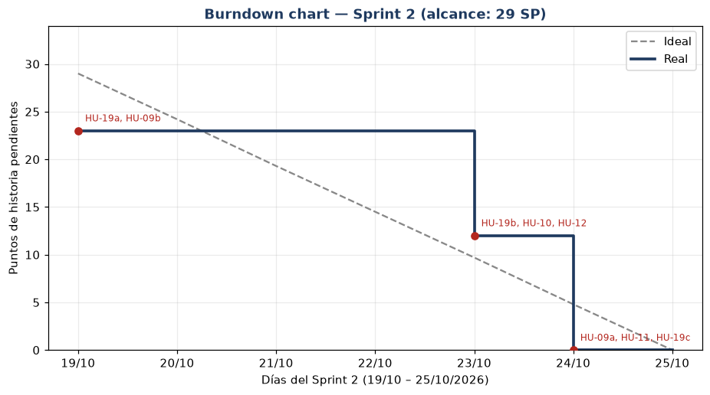
Figura 1. Burndown chart del Sprint 2 (alcance 29 SP). Ideal frente a real.
El 19/10 se cerraron HU-19a y HU-09b (6 SP); el 23/10 HU-19b, HU-10 y HU-12 (11 SP) y el 24/10 HU-09a, HU-11 y HU-19c (12 SP), quedando 0 SP pendientes. Lección: se repitió lo del Sprint 1: 23 de los 29 puntos (el 79 %) se cerraron en los dos últimos días. Además, el burndown no se actualizó cada día como se había acordado: se reconstruyó al final con las fechas reales de los commits y de las pull requests. Datos en docs/scrum/burndown/sprint-02.csv; la gráfica y los datos se regeneran con scripts/entrega/diagramas.py.

2.7 Sprint Review y retrospectiva del Sprint 2
Sprint Review (24/10/2026). Se revisó el incremento sobre el servidor compartido: la portada (40 aniversario, accesos, noticias con filtros, eventos, «Nuestro trabajo», galería, buscador y pasos del buzón), la participación (calendario, convocatorias de votación y mediación), la atención al estudiante (buzón con código de seguimiento, panel de tickets con filtros, preguntas frecuentes y aviso de privacidad) y la administración (menús por rol, panel de inicio y cuentas del CADUS y de los delegados). Queda por validar con el cliente, a través de Miguel Ángel, los textos reales, los objetivos de «Nuestro trabajo» (proceden de la web oficial y son de 2024) y la lista de cuentas de las delegaciones.
Tabla 12. Resultado del Sprint 2 por historia
Historia | SP | Quién | Cierre | Qué se entregó
HU-19a · HU-09b | 6 | Pablo | 19/10 | Menús de administración por rol y privacidad de los tickets (RN-03)
HU-19b | 3 | Miguel Ángel | 23/10 | Panel de inicio con accesos según el rol
HU-10 | 3 | Miguel Ángel | 23/10 | Calendario de asambleas y eventos (The Events Calendar)
HU-12 | 5 | Álvaro | 23/10 | Solicitud de mediación privada con la protección RN-03
HU-09a | 5 | Marcos | 24/10 | Filtros de tickets, aviso al estudiante sin contenido, FAQ y aviso de privacidad
HU-11 | 5 | Joaquín | 24/10 | Convocatorias de votación vinculadas a una asamblea (RN-05); la emisión del voto pasa a HU-21 (Sprint 3)
HU-19c | 2 | Álvaro | 24/10 | Plan y ejecución de pruebas por rol (PR #32, fusionada el 25/10)

Qué ha ido bien. La arquitectura por módulos del plugin permitió trabajar en paralelo (calendario, mediación, votaciones y buzón se integraron sin tocarse entre sí). La revisión cruzada entre Claude y Codex encontró fallos reales antes de entregar y la batería de pruebas de privacidad se amplió con cada módulo. El GitHub Project fue la fuente única del backlog.
Qué ha ido mal. Se repitió la concentración del trabajo al final y el burndown no se actualizó a diario. Una rama (la de mediación) se hizo sobre una copia antigua del plugin y habría eliminado la portada, los menús por rol y el diseño al fusionarse: se evitó integrando solo su módulo. Varios entregables (mockups en Figma, entrevista con el cliente y contenido real) no estaban listos al cerrar el sprint.
Acciones para el Sprint 3:
- Actualizar el tablero y el burndown cada día (cinco minutos en la daily) y no cerrar historias «de golpe».
- Trabajar siempre desde git pull de main y abrir una pull request pequeña por historia; no copiar carpetas de otra rama.
- Pedir al cliente los contenidos reales al inicio del sprint, no al final.
- Mantener la batería de pruebas de privacidad como requisito de cierre de cualquier historia que toque datos de estudiantes.

2.8 Seguimiento en GitHub Project
El backlog se gestiona en el proyecto público «CADUS · Scrum» de GitHub (github.com/users/pablitoruiizz/projects/1), vinculado al repositorio. Tiene dos vistas guardadas: Product backlog (tabla agrupada por sprint) y Sprint backlog (tablero del sprint actual). Cada ítem lleva los campos SP, Requisitos (códigos del REM), Prioridad, Responsable, Sprint (iteración) y Cierre (fecha real, de la que sale el burndown). Contiene las historias y tareas técnicas, las 20 tareas de documentación del Sprint 2 y las historias del Sprint 3 ya asignadas a su iteración. Los cinco integrantes tienen acceso de escritura.

3. Requisitos (REM)
Los requisitos se han recogido en REMUS (fichero CADUS.rem, versión 2.0 del 24/10/2026) con la estructura de cinco dimensiones: información, interfaz, funcionales, no funcionales y reglas de negocio. Cada requisito lleva su código de trazabilidad, que se repite en el análisis, el diseño y las capturas. La versión 2.0 recoge las decisiones del Sprint 2: tickets con el módulo propio del buzón, mediación con referencia MED-AAAA-NNNNN, votaciones vinculadas a una asamblea, una cuenta única del CADUS (dcadus@us.es) que usan todos los miembros de la Ejecutiva y desde la que se da acceso a los delegados, y una cuenta por delegado con su correo de alumno (@alum.us.es), privacidad ampliada a las mediaciones, requisitos de interfaz del calendario, la mediación y el panel por rol, y dos casos de uso nuevos. El documento generado por REMUS se entrega aparte (CADUS-REM-v2.pdf) junto al fichero CADUS.rem; las tablas siguientes son un resumen de su contenido. Una diferencia conocida: el código de ticket (CAD-AAAA-NNNNN) y la referencia de mediación (MED-AAAA-NNNNN) llevan en el portal un sufijo aleatorio de 32 caracteres hexadecimales que el REM aún no recoge; se incorporará al validarlo con el cliente. La entrevista con el CADUS prevista para confirmar los requisitos no se ha realizado: el REM queda marcado como pendiente de validar con el cliente, que incluye el plazo de conservación de los datos, la lista de cuentas reales y el logotipo oficial. La importancia indicada es la asignada en REMUS.

3.1 Requisitos de información
Tabla 13. Requisitos de información
Código | Nombre | Se almacenará información correspondiente a… | Datos específicos
IR-01 | Página principal | a la página principal del portal, que deberá contener estos elementos: | Banner institucional del CADUS; Comunicados recientes: titular, resumen y categoría; Acceso destacado al directorio de delegaciones; Acceso destacado al buzón de consultas; Próximas asambleas, eventos y votaciones
IR-02 | Menús | a los menús del portal, que serán: | Inicio; Qué es el CADUS; Gobierno y estatutos; Actas y normativa; Noticias y comunicados; Delegaciones de alumnos; Calendario de asambleas, eventos y votaciones; Atención al estudiante: buzón de consultas, mediación y preguntas frecuentes
IR-03 | Noticias y comunicados | a las noticias y comunicados publicados por el CADUS, más específicamente: | Título; Cuerpo; Categoría: Becas, Movilidad, Normativa o Eventos; Fecha de publicación; Autor; Estado: borrador o publicada
IR-04 | Actas y normativas | a las actas de los plenos y a las normativas del CADUS, más específicamente: | Tipo: acta o normativa; Fecha; Archivo PDF; Estado de aprobación: borrador, pendiente o aprobada; Pleno asociado
IR-05 | Delegaciones de alumnos | a las delegaciones de alumnos de cada centro, más específicamente: | Facultad o Escuela; Delegado o representante responsable; Datos de contacto; Horario de atención; Enlaces de interés
IR-06 | Consultas y reclamaciones | a las consultas y reclamaciones enviadas por los estudiantes al buzón, más específicamente: | Código de seguimiento CAD-AAAA-NNNNN; Remitente con correo @alum.us.es; Tipo: consulta o reclamación académica; Asunto; Descripción; Estado: abierto, en proceso o cerrado; Historial de respuestas; Fecha del último aviso por correo al estudiante; Nivel de confidencialidad
IR-07 | Calendario | a las asambleas, eventos y votaciones estudiantiles, más específicamente: | Título; Tipo: asamblea, evento o votación; Fecha y hora; Lugar; Descripción; Asamblea a la que se vincula (para las votaciones); Apertura y cierre de la votación; Papeleta de la votación (encuesta asociada)
IR-08 | Solicitudes de mediación | a las solicitudes de mediación estudiantil, más específicamente: | Referencia de la solicitud (MED-AAAA-NNNNN); Solicitante; Correo @alum.us.es; Facultad o Escuela; Descripción del conflicto; Consentimiento RGPD; Fecha de la solicitud; Estado: pendiente, en proceso o cerrada
IR-09 | Usuarios y roles | a las personas con cuenta en el portal, más específicamente: | Nombre de la cuenta (la única del CADUS o la de un delegado); Correo de acceso: dcadus@us.es para la cuenta del CADUS o el correo de alumno (@alum.us.es) del delegado; Rol: estudiante, delegado, miembro de la Ejecutiva o administrador; Delegación asociada (si es delegado)

3.2 Actores
Tabla 14. Actores del sistema
Actor | Representa a…
Usuario anónimo | a los visitantes del portal que no han iniciado sesión y solo acceden a contenido público
Estudiante US | a los estudiantes de la Universidad de Sevilla con correo institucional @alum.us.es
Delegado de centro | a los representantes o delegados de alumnos responsables de la delegación de una Facultad o Escuela
Miembro de la Ejecutiva | a los miembros de la Ejecutiva del CADUS que aprueban contenidos y atienden el buzón
Administrador web | a las personas que gestionan usuarios, roles, categorías y la configuración técnica del portal

3.3 Requisitos de interfaz de usuario
Tabla 15. Requisitos de interfaz de usuario
Código | Nombre | El sistema deberá… | Historias
UI-01 | Diseño gráfico | basarse en la identidad visual del CADUS (colores, logotipo y tipografía institucionales) y adaptarse a móviles y tablets | HU-18 · RNF-02
UI-02 | Página principal | contar con una página principal donde se coloquen estas secciones:; Banner institucional del CADUS; Comunicados recientes, clasificados por categoría; Accesos destacados al directorio de delegaciones y al buzón de consultas; Próximas asambleas, eventos y votaciones | HU-01 · HU-02
UI-03 | Directorio de delegaciones | mostrar el directorio agrupado por Facultad o Escuela, con acceso a la ficha de cada delegación (contacto y horario de atención) | HU-05 · HU-06
UI-04 | Buzón de consultas | ofrecer un formulario de consulta o reclamación, una pantalla de seguimiento mediante el código de ticket, una página de preguntas frecuentes y un aviso de privacidad enlazado desde los formularios | HU-07 · HU-08 · E2-16
UI-05 | Ficha de acta o normativa | mostrar el detalle del documento (tipo, fecha y estado) y permitir su descarga en formato PDF | HU-03 · HU-04
UI-06 | Calendario y votaciones | mostrar el calendario de asambleas y eventos (vista de mes y de lista) y las convocatorias de votación con su apertura y cierre, cada una vinculada a su asamblea | HU-10 · HU-11
UI-07 | Solicitud de mediación | ofrecer un formulario de solicitud de mediación con consentimiento RGPD y una confirmación que entregue la referencia MED-AAAA-NNNNN sin mostrar los datos de la solicitud | HU-12
UI-08 | Panel de administración por rol | mostrar a cada rol solo sus menús de administración y un escritorio con accesos directos a las tareas de su rol | HU-19a · HU-19b

3.4 Requisitos funcionales
Tabla 16. Requisitos funcionales
Código | Nombre | El sistema deberá… | Historias | Importancia
RF-01 | Publicación de noticias categorizadas | permitir publicar noticias y comunicados clasificados por áreas: Becas, Movilidad, Normativa y Eventos | HU-01 | Vital
RF-02 | Búsqueda y filtrado de noticias | permitir filtrar y buscar las noticias por categoría, fecha y palabra clave | HU-02 · HU-16 | Importante
RF-03 | Repositorio de actas | ofrecer un repositorio de actas de plenos descargables en formato PDF | HU-03 · HU-04 | Vital
RF-04 | Repositorio de normativas | ofrecer un repositorio de normativas y reglamentos descargables en formato PDF | HU-04 | Vital
RF-05 | Aprobación previa de documentos | exigir la aprobación de un miembro de la Ejecutiva antes de publicar cualquier acta o normativa | HU-03 | Vital
RF-06 | Directorio de delegaciones | mostrar un directorio interactivo de Delegaciones de Alumnos por Facultad o Escuela | HU-05 | Vital
RF-07 | Ficha de delegación | permitir gestionar la ficha de cada delegación: contacto, horario de atención y enlaces | HU-06 | Importante
RF-08 | Buzón de consultas y reclamaciones | ofrecer un buzón digital de consultas y reclamaciones académicas | HU-07 | Vital
RF-09 | Código de seguimiento | generar un código de ticket único para cada consulta enviada y permitir su seguimiento | HU-07 · HU-08 | Vital
RF-10 | Gestión de tickets | ofrecer a la Ejecutiva un panel para gestionar y responder los tickets, filtrarlos por estado y por tipo, y avisar al estudiante por correo cuando hay una respuesta. El aviso solo incluye el código y el enlace de seguimiento, nunca el contenido | HU-09a (Sprint 2): módulo propio del buzón en lugar de SupportCandy | Vital
RF-11 | Calendario de asambleas y eventos | mostrar un calendario de asambleas, eventos y votaciones estudiantiles, con los próximos eventos en la página principal | HU-10 (Sprint 2) | Importante
RF-12 | Convocatorias de votación | permitir publicar convocatorias de votación vinculadas a una asamblea del calendario, con fecha y hora de apertura y de cierre; solo se puede votar mientras la votación está abierta | HU-11 (Sprint 2) | Importante
RF-13 | Solicitud de mediación | ofrecer un formulario de solicitud de mediación estudiantil que entregue al solicitante una referencia, y permitir a la Ejecutiva cambiar su estado (pendiente, en proceso o cerrada) | HU-12 (Sprint 2) | Importante
RF-14 | Roles y permisos | gestionar roles y permisos diferenciados: anónimo, estudiante, delegado, miembro de la Ejecutiva y administrador, con una cuenta única del CADUS (dcadus@us.es) que usan todos los miembros de la Ejecutiva y desde la que se da acceso a los delegados, y una cuenta por delegado con su correo de alumno (@alum.us.es) | HU-13 · E2-01 (Sprint 2). Lista de delegados y sus correos pendiente de validar con el CADUS | Vital
RF-15 | Panel de administración | ofrecer un panel de administración de contenidos (noticias, actas, delegaciones, tickets, mediaciones, eventos y votaciones) restringido por rol, que muestre a cada rol solo sus menús y un escritorio con accesos directos | HU-19a · HU-19b (Sprint 2) | Vital

Casos de uso
UC-01 · Enviar consulta o reclamación — Evento disparador: cuando un estudiante necesita plantear una consulta o reclamación académica. Precondición: El estudiante dispone de un correo institucional @alum.us.es. Postcondición: Se ha registrado el ticket y el estudiante conoce su código de seguimiento.
1. El sistema solicita el asunto y el detalle de la consulta o reclamación.
2. Estudiante US indica el asunto y el detalle.
3. El sistema verifica que el correo pertenece al dominio @alum.us.es.
4. El sistema registra el ticket con su nivel de confidencialidad y genera su código de seguimiento único.
5. El sistema muestra al estudiante el código para consultar más adelante el estado de su ticket.

UC-02 · Aprobar y publicar un acta — Evento disparador: tras la celebración de un pleno. Precondición: El acta está subida en formato PDF en estado borrador. Postcondición: El acta queda publicada y disponible para su descarga.
1. Miembro de la Ejecutiva sube el acta en PDF y la envía a aprobación.
2. El sistema registra el acta como pendiente de aprobación.
3. Miembro de la Ejecutiva revisa el acta y la aprueba.
4. El sistema cambia el estado del acta a aprobada y la publica en el repositorio.
5. El sistema permite su descarga en PDF a cualquier visitante del portal.

UC-03 · Convocar una votación — Evento disparador: cuando se convoca una asamblea en la que el alumnado debe votar. Precondición: La asamblea está creada en el calendario. Postcondición: La convocatoria queda publicada y solo se puede votar entre su apertura y su cierre.
1. Miembro de la Ejecutiva crea la convocatoria de votación, la vincula a una asamblea e indica la apertura y el cierre.
2. El sistema comprueba que la asamblea existe en el calendario (RN-05).
3. El sistema publica la convocatoria en el calendario y en la portada.
4. El sistema permite votar solo mientras la convocatoria está abierta.

UC-04 · Solicitar una mediación estudiantil — Evento disparador: cuando un estudiante necesita la intervención del CADUS en un conflicto. Precondición: El estudiante dispone de un correo institucional @alum.us.es. Postcondición: La solicitud queda registrada en privado y el estudiante conoce su referencia.
1. Estudiante US describe el conflicto, indica su Facultad o Escuela y acepta el tratamiento de datos.
2. El sistema verifica que el correo pertenece al dominio @alum.us.es (RN-02).
3. El sistema registra la solicitud como privada, solo visible para la Ejecutiva (RN-03).
4. El sistema muestra la referencia MED-AAAA-NNNNN sin repetir los datos de la solicitud.
5. Miembro de la Ejecutiva gestiona la solicitud y cambia su estado a pendiente, en proceso o cerrada.

3.5 Requisitos no funcionales
Tabla 17. Requisitos no funcionales
Código | Nombre | El sistema deberá… | Importancia
RNF-01 | Rendimiento | cargar cada página en menos de 3 segundos en condiciones estándar de red del campus | Importante
RNF-02 | Usabilidad móvil | adaptarse a móviles y tablets mediante un diseño responsive | Vital
RNF-03 | Accesibilidad | cumplir el nivel AA de las pautas de accesibilidad WCAG 2.1 | Importante
RNF-04 | Seguridad en formularios | validar y sanear las entradas de todos los formularios y protegerse frente a spam e inyección | Vital
RNF-05 | Compatibilidad técnica | funcionar con PHP 8.x y MySQL 8.x sobre un servidor Apache local (WampServer, compatible con XAMPP) | Importante
RNF-06 | Disponibilidad | mantenerse estable durante los periodos críticos: matrícula, asambleas y votaciones | Importante
RNF-07 | Mantenibilidad | contar con configuración y código documentados para facilitar el relevo entre cursos del CADUS | Importante
RNF-08 | Privacidad | tratar los datos de consultas, reclamaciones y solicitudes de mediación conforme al RGPD y la LOPDGDD, con consentimiento expreso en cada formulario y un aviso de privacidad público. Plazo de conservación de los datos pendiente de validar con el CADUS | Vital

3.6 Reglas de negocio
Tabla 18. Reglas de negocio
Código | Nombre | Regla
RN-01 | Aprobación de documentos | Toda acta o normativa requiere la aprobación de un miembro de la Ejecutiva antes de publicarse.
RN-02 | Correo institucional | Solo se aceptan consultas, reclamaciones y solicitudes de mediación enviadas desde un correo corporativo @alum.us.es.
RN-03 | Privacidad de reclamaciones | Las reclamaciones académicas y las solicitudes de mediación solo son visibles para el remitente y para la Ejecutiva: no aparecen en la web pública, en el buscador ni en la API, y los avisos por correo no incluyen su contenido.
RN-04 | Edición de fichas | Cada ficha de delegación solo puede ser editada por la cuenta del delegado de esa delegación o por la cuenta del CADUS (administrador).
RN-05 | Votaciones vinculadas | Toda votación publicada en el calendario debe estar vinculada a una convocatoria de asamblea previamente creada.

3.7 Restricciones del entorno de trabajo
Tabla 19. Restricciones del proyecto (Tailscale, GitHub y Discord)
Código | Nombre | Descripción
RC-01 | Servidor compartido con Tailscale | WordPress y la base de datos bd_cadus se alojan en un único servidor local (WampServer) en el equipo de un integrante. El resto del equipo accede mediante Tailscale (VPN privada), de modo que los cinco integrantes trabajan a la vez sobre la misma instancia. El acceso web se limita a la red de Tailscale, cada integrante usa su propia cuenta de WordPress y el puerto de la base de datos no se expone. El servidor solo está disponible mientras el equipo anfitrión esté encendido.
RC-02 | Control de versiones con GitHub | Todo el contenido en forma de archivo (tema, plugins, documentación, artefactos SCRUM, requisitos y maquetas) se versiona en el repositorio de GitHub del proyecto. No se versionan wp-config.php, wp-content/uploads ni credenciales. Los volcados de la base de datos son copia de seguridad y de entrega, no mecanismo de sincronización.
RC-03 | Coordinación del equipo con Discord | El equipo se coordina en un servidor de Discord (GSI - CADUS) organizado en categorías: INFO (anuncios, entorno y recursos), SCRUM (daily, sprint-review y retrospectiva), DESARROLLO (un canal por área: infra-y-bd, portada, institucional-y-normativa, delegaciones y buzon-y-faq, además de github y avisos-servidor) y VOZ (Sala de trabajo y Daily) para las reuniones y el trabajo a distancia.

4. Análisis

4.1 Estructura del sitio web
El portal se organiza en seis secciones de primer nivel colgando de la portada. Cada rama indica los requisitos que implementa.
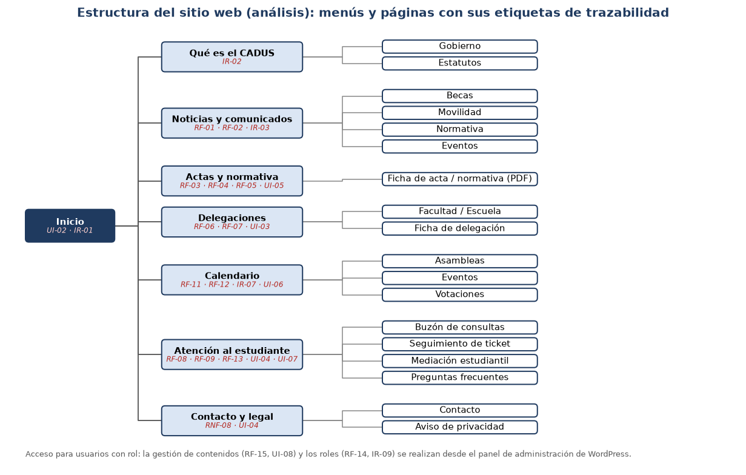
Figura 2. Estructura de menús y páginas del portal, con las etiquetas de trazabilidad (IR, RF, UI).

4.2 Diagrama de clases
El modelo de información se deriva de los requisitos de información IR-03 a IR-09. Las entidades en azul tienen requisito propio; las verdes se han deducido de los requisitos funcionales.
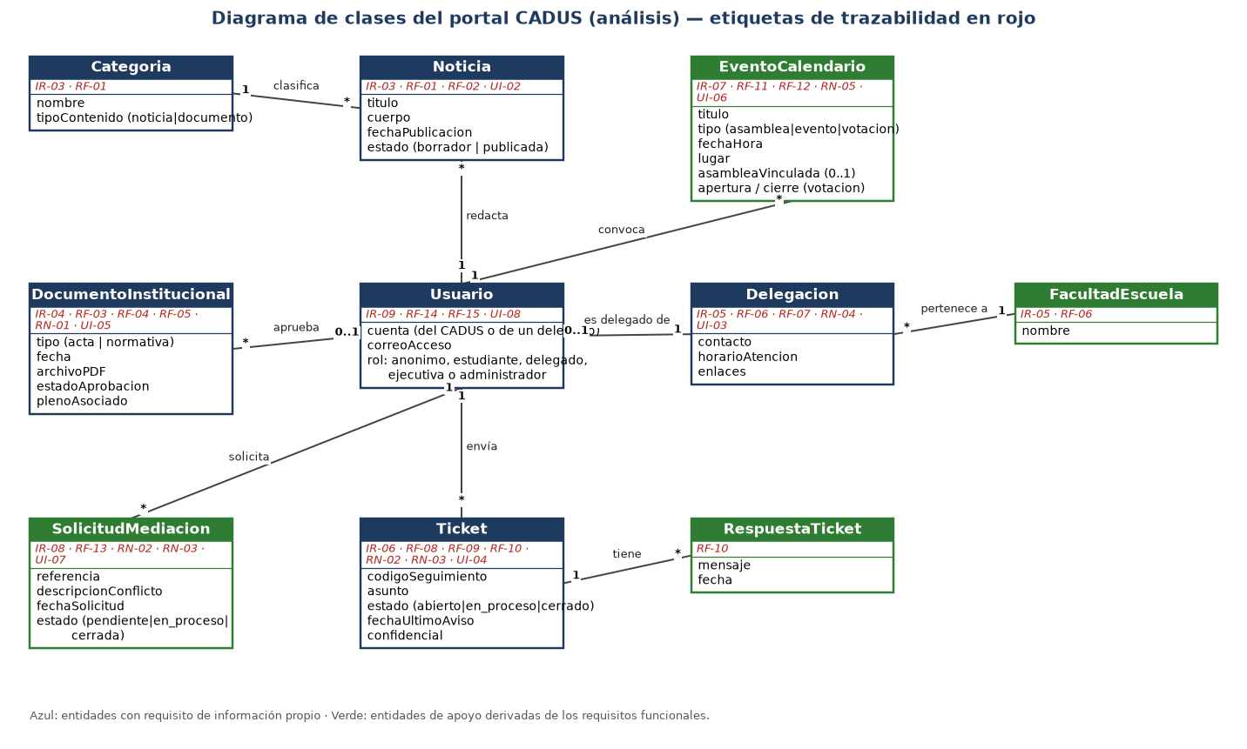
Figura 3. Diagrama de clases del análisis con las etiquetas de trazabilidad de cada entidad.

4.3 Mockups
Se muestran siete prototipos de baja fidelidad: los cuatro del Sprint 1 (portada, directorio de delegaciones, buzón de consultas y ficha de acta) y tres nuevos del Sprint 2 (calendario con votaciones, solicitud de mediación y panel de administración por rol). Cada uno indica los requisitos que cubre. Los siete mockups y las tres temáticas de la sección 4.4 están también en Figma, como capas editables y con los códigos de requisito en cada pantalla: https://www.figma.com/design/IZ4OfXGSS6T8WLToDq8f8s/CADUS---Mockups-entrega-2. Son los mismos bocetos de baja fidelidad; la maqueta definitiva de cada pantalla es el portal implementado, que se muestra en la sección 6.
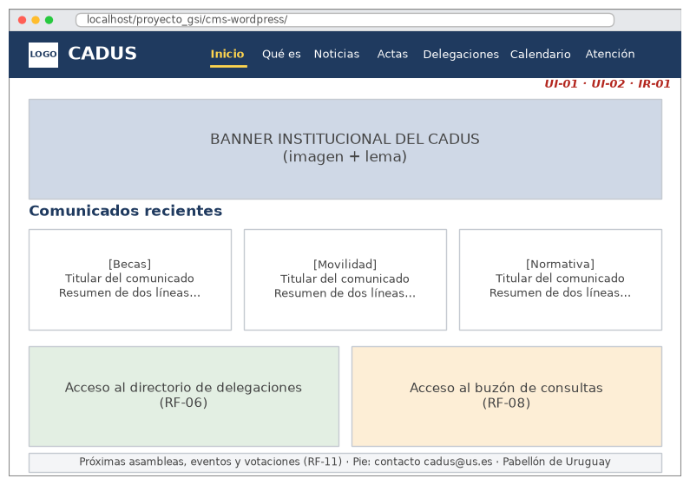
Figura 4. Mockup de la portada. UI-01 · UI-02 · IR-01.
Portada: banner institucional con el lema, comunicados recientes por categoría, accesos destacados al directorio de delegaciones y al buzón, y una franja con las próximas asambleas, eventos y votaciones. El pie lleva los datos de contacto. Navegación: menú principal de siete entradas.
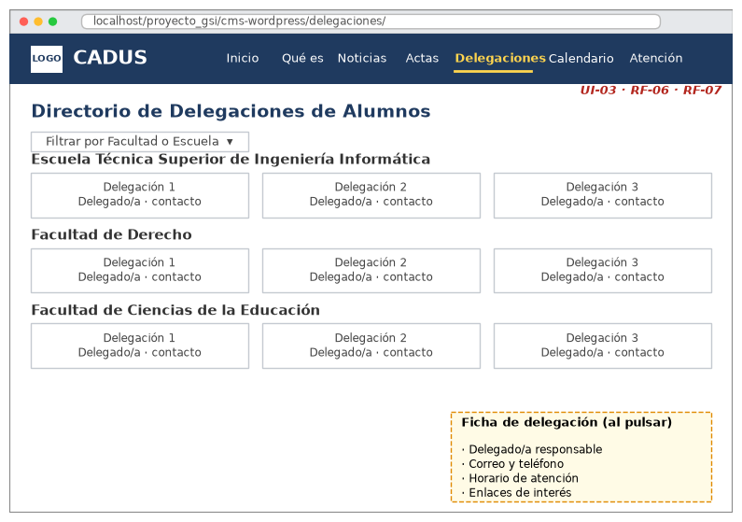
Figura 5. Mockup del directorio de delegaciones y su ficha. UI-03 · RF-06 · RF-07.
Directorio: filtro por facultad o escuela y delegaciones agrupadas por centro. Al pulsar una delegación se abre su ficha con delegado, correo, teléfono, horario de atención y enlaces; solo el delegado de esa delegación puede editarla (RN-04).
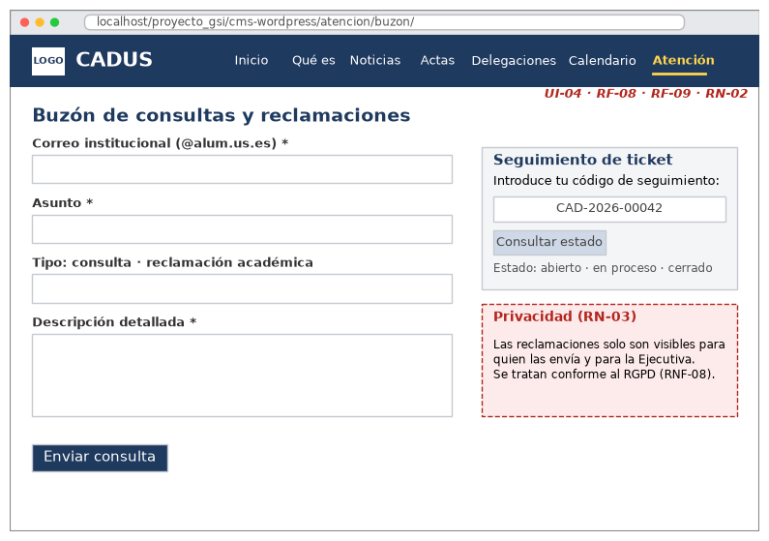
Figura 6. Mockup del buzón de consultas y del seguimiento de ticket. UI-04 · RF-08 · RF-09 · RN-02 · RN-03.
Buzón: formulario con correo @alum.us.es, asunto, tipo y descripción; a la derecha, la consulta del estado con el código de seguimiento (abierto, en proceso o cerrado) y el recuadro de privacidad (RN-03). Estados: envío correcto con código, error de dominio de correo (RN-02) y consulta sin coincidencia.
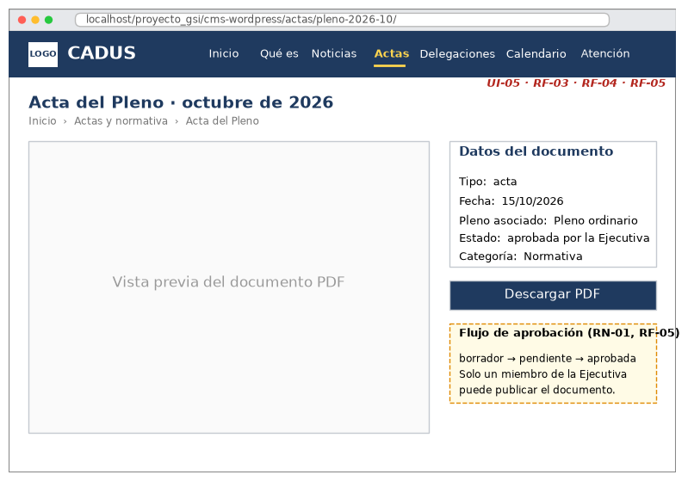
Figura 7. Mockup de la ficha de acta o normativa. UI-05 · RF-03 · RF-04 · RF-05 · RN-01.
Ficha de documento: vista previa del PDF, datos (tipo, fecha, pleno, estado y categoría) y botón de descarga. El recuadro recuerda el flujo de aprobación borrador → pendiente → aprobada (RN-01).
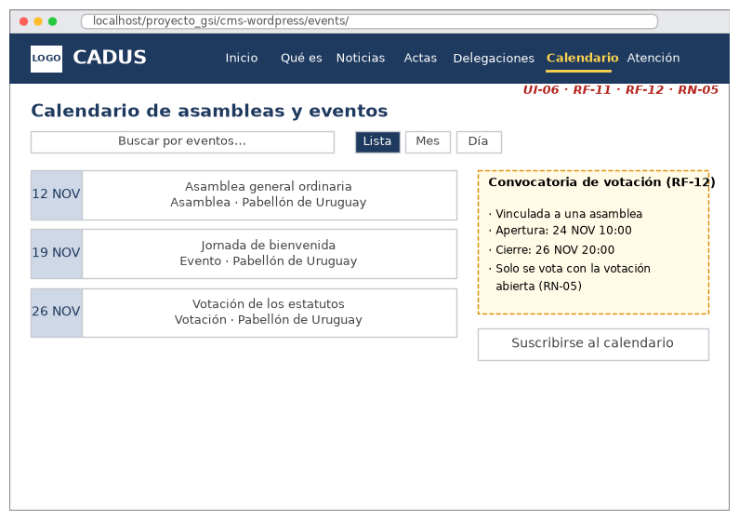
Figura 8. Mockup del calendario de asambleas y eventos y de la convocatoria de votación. UI-06 · RF-11 · RF-12 · RN-05.
Calendario: buscador, vistas de lista, mes y día, y los próximos eventos con su fecha. A la derecha, la convocatoria de votación vinculada a una asamblea con su apertura y cierre; solo se puede votar con la votación abierta. Estados: sin eventos programados y votación próxima, abierta o cerrada.
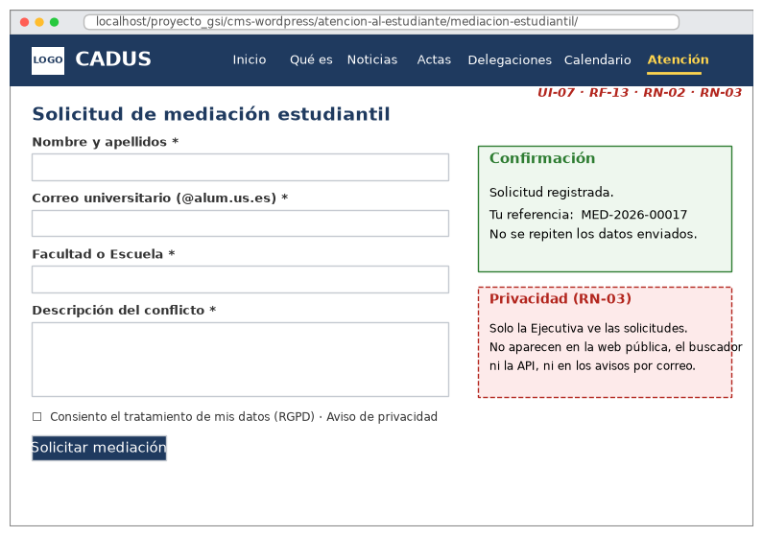
Figura 9. Mockup de la solicitud de mediación y su confirmación. UI-07 · RF-13 · RN-02 · RN-03.
Mediación: formulario con nombre, correo @alum.us.es, facultad o escuela, descripción del conflicto y consentimiento RGPD. Tras enviarlo se muestra solo la referencia, sin repetir los datos; el recuadro explica que la solicitud es privada (RN-03).
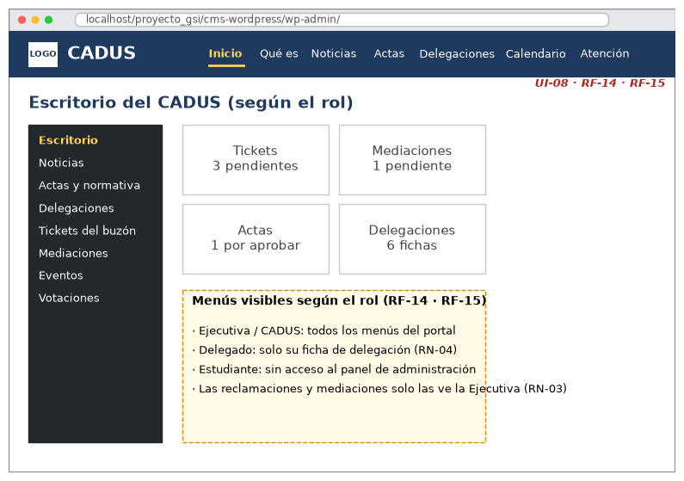
Figura 10. Mockup del escritorio de administración y de los menús según el rol. UI-08 · RF-14 · RF-15.
Escritorio: menú lateral con las secciones del CADUS, tarjetas con lo pendiente (tickets, mediaciones, actas y delegaciones) y un recuadro que resume qué menús ve cada rol: la Ejecutiva todos, el delegado solo su ficha y el estudiante ninguno.

4.4 Tres temáticas visuales para la comparativa
Para elegir la identidad visual del portal se diseñaron tres temáticas distintas de la portada, cada una asociada a un tema de WordPress candidato. Los bocetos usan la misma estructura (cabecera, banner, accesos, noticias y pie) para que la comparación sea justa; solo cambian la paleta, el estilo y la composición.
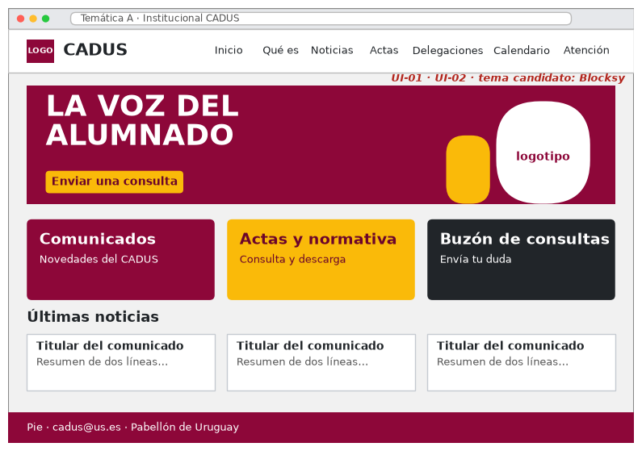
Figura 11. Temática A · Institucional CADUS (tema candidato: Blocksy). UI-01 · UI-02.
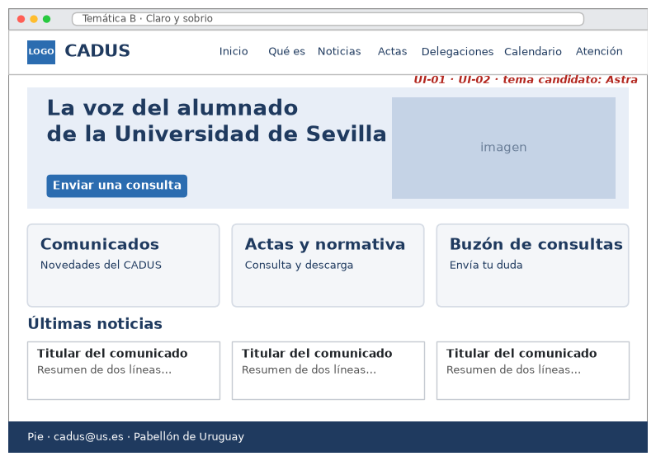
Figura 12. Temática B · Claro y sobrio (tema candidato: Astra). UI-01 · UI-02.
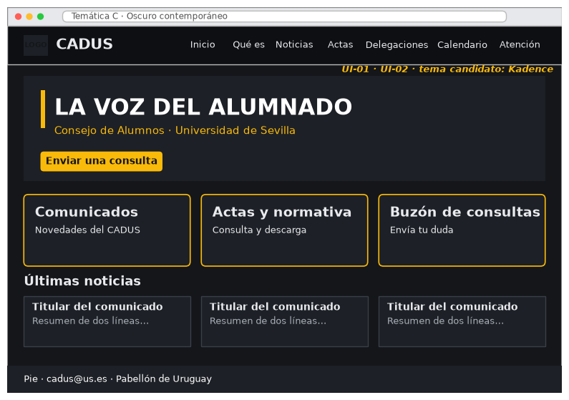
Figura 13. Temática C · Oscuro contemporáneo (tema candidato: Kadence). UI-01 · UI-02.
Métricas de la comparación: (1) valoración y número de valoraciones del tema candidato en wordpress.org; (2) etiqueta «Accessibility ready»; (3) contraste del texto principal sobre el fondo, del texto del banner, del botón y de las tarjetas, calculado con la fórmula de WCAG 2.1 (el mínimo del nivel AA es 4,5:1); (4) fidelidad a la identidad visual del CADUS (paleta, logotipo y tipografía de cadus.us.es).
Tabla 20. Comparativa de las tres temáticas visuales
Temática | Tema candidato | Valoración | Accessibility ready | Contraste texto | Contraste banner | Contraste botón | Contraste tarjetas | Fidelidad a la identidad del CADUS | Decisión
A · Institucional CADUS | Blocksy 2.1.60 | 5,0/5 (873) | Sí | 13,7:1 | 9,5:1 | 7,2:1 | 7,2:1 | Alta: paleta, logotipo y tipografía de cadus.us.es | Seleccionada
B · Claro y sobrio | Astra 4.14.1 | 4,9/5 (6.542) | No | 11,5:1 | 9,8:1 | 5,4:1 | 10,6:1 | Baja: azul genérico, sin los colores del CADUS | Descartada
C · Oscuro contemporáneo | Kadence 1.5.2 | 4,9/5 (455) | Sí | 15,0:1 | 16,3:1 | 10,4:1 | 13,5:1 | Media: conserva el dorado, pierde el granate | Descartada

Elección: temática A (institucional), con Blocksy. Es la única que usa la paleta (granate #8d0739 y dorado #faba09), el logotipo y la tipografía oficiales del CADUS, y todos sus contrastes superan con holgura el mínimo AA (el más bajo es de 7,2:1), con el tema mejor valorado (5,0/5) y con la etiqueta de accesibilidad. La temática B tiene buen contraste pero un aspecto genérico que no reconoce al CADUS (y Astra no declara la etiqueta de accesibilidad). La temática C conserva el dorado pero pierde el granate, y un fondo oscuro es incómodo para leer actas y normativas largas. La comparación de los cinco temas de WordPress con sus datos está en la sección 5.3.

4.5 Evolución del diseño: de los mockups de la entrega 1 al portal final
Para que se vea la evolución del proyecto, esta sección compara los mockups de baja fidelidad de la entrega 1 con lo que se construyó. Primero, la portada en sus tres etapas: el boceto, la primera implementación del Sprint 1 (con el tema Blocksy y un logotipo provisional) y el portal final. Después, cada uno de los cuatro mockups de la entrega 1 (portada, directorio, buzón y ficha de acta) junto a la pantalla implementada, para ver qué se mantuvo y qué cambió al aplicar la identidad del CADUS y los requisitos del Sprint 2.
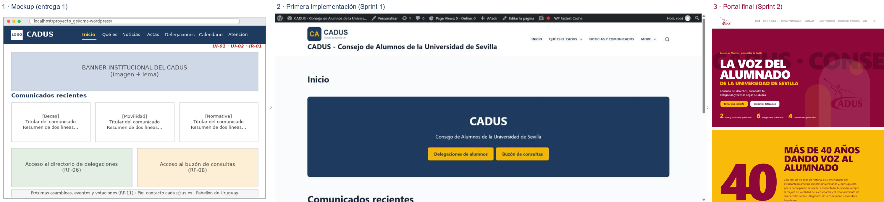
Figura 14. Evolución de la portada: mockup (entrega 1), primera implementación (Sprint 1) y portal final (Sprint 2). UI-01 · UI-02 · IR-01.
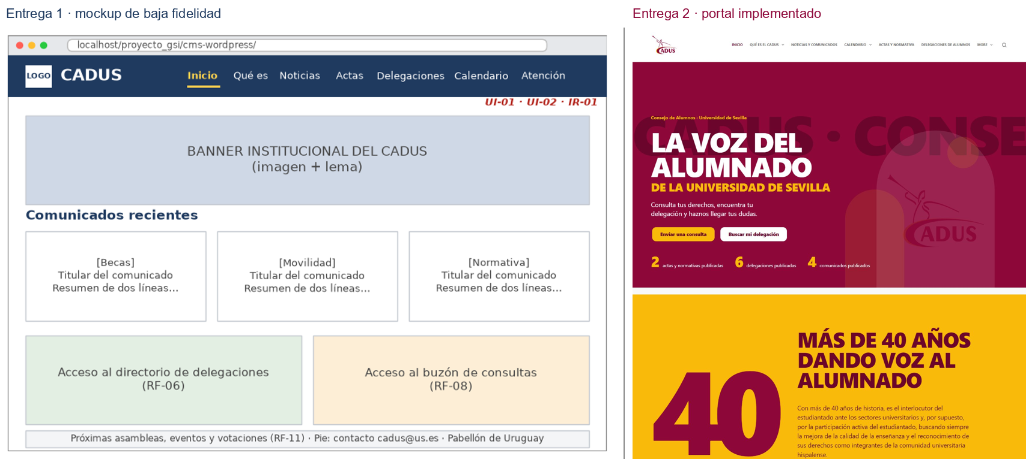
Figura 15. Portada: mockup de la entrega 1 frente al portal implementado (primer tramo). UI-01 · UI-02 · IR-01.
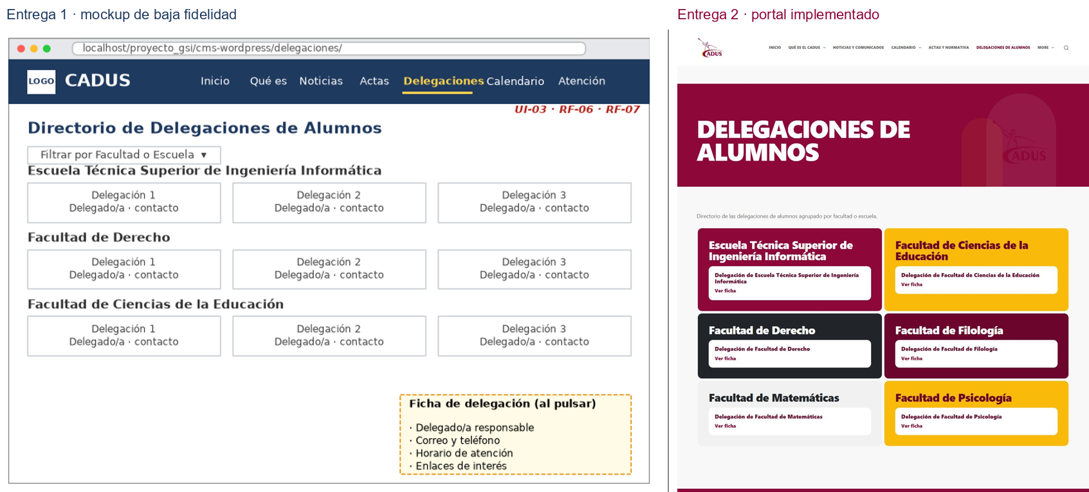
Figura 16. Directorio de delegaciones: mockup frente al portal implementado. UI-03 · RF-06 · RF-07.
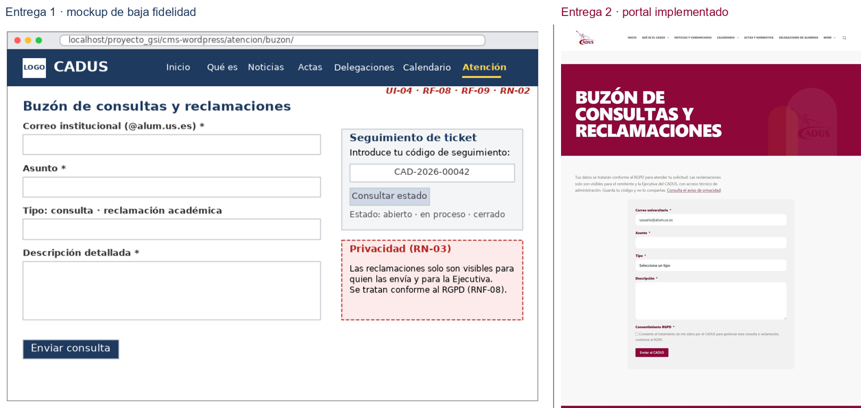
Figura 17. Buzón de consultas: mockup frente al portal implementado. UI-04 · RF-08 · RF-09 · RN-02 · RN-03.
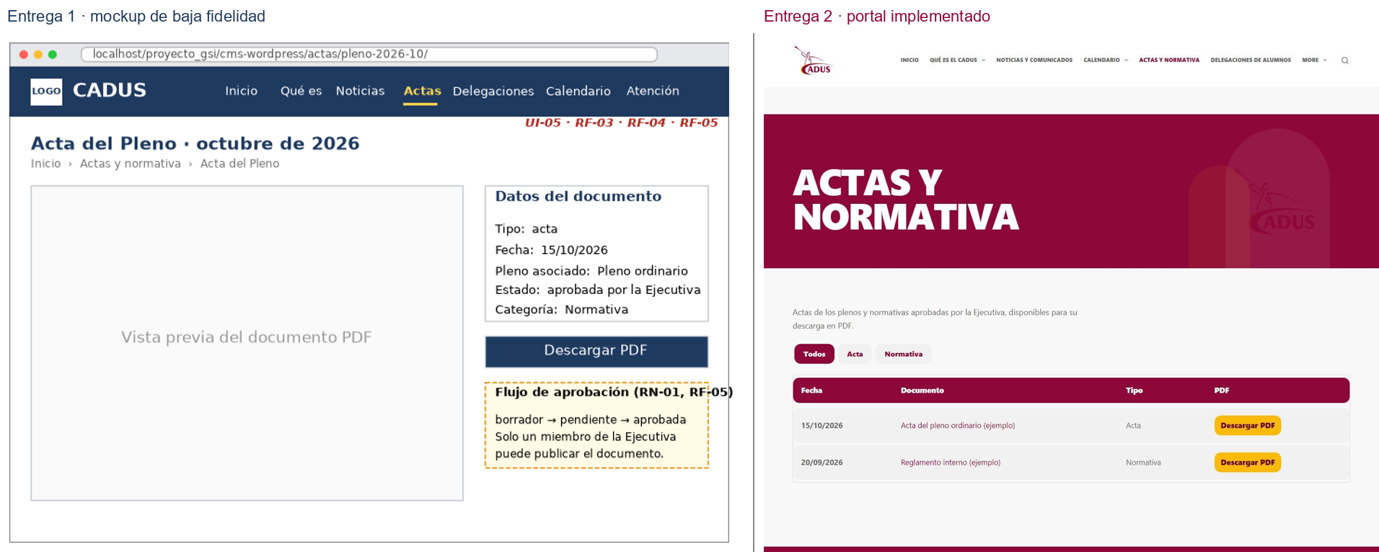
Figura 18. Actas y normativa: mockup frente al portal implementado. UI-05 · RF-03 · RF-04 · RF-05.
Tabla 21. Cambios entre los mockups de la entrega 1 y el portal implementado
Pantalla | Mockup de la entrega 1 | Portal implementado | Qué cambió y por qué | Requisitos
Portada | Banner azul genérico con «LOGO», tres comunicados, dos accesos y una franja de próximos eventos. | Banner granate con el lema y tres contadores reales, presentación de los 40 años, seis accesos, noticias con filtro, eventos, «Nuestro trabajo», galería, buscador y pasos del buzón. | Se aplicó la paleta, el logotipo y la tipografía oficiales del CADUS y la portada pasó de cuatro bloques a diez, con datos reales del portal. | UI-01 · UI-02 · IR-01
Directorio de delegaciones | Lista en filas con un desplegable para filtrar por centro y una ficha emergente. | Tarjetas de color agrupadas por facultad o escuela, cada una con enlace a la ficha de la delegación. | El agrupamiento por centro sustituye al desplegable y la ficha es una página propia, editable solo por su delegado (RN-04). | UI-03 · RF-06 · RF-07
Buzón de consultas | Formulario con el recuadro de seguimiento de ticket a su derecha y una nota de privacidad. | Formulario con consentimiento RGPD y enlace al aviso de privacidad; el seguimiento tiene página propia y la confirmación entrega el código. | Se separó el seguimiento (exige código y correo, sin caché) y se añadieron el consentimiento, las preguntas frecuentes y el aviso de privacidad. | UI-04 · RF-08 · RF-09 · RN-02 · RN-03 · RNF-08
Actas y normativa | Ficha con vista previa del PDF, datos del documento y botón de descarga. | Tabla de documentos con filtro por tipo y botón de descarga; cada documento tiene su ficha. | El listado con filtro permite encontrar un documento antes de abrir su ficha; el flujo de aprobación (RN-01) se aplica en el panel de administración. | UI-05 · RF-03 · RF-04 · RF-05 · RN-01

Los tres mockups nuevos del Sprint 2 (calendario y votaciones, mediación y panel por rol) no tenían equivalente en la entrega 1: sus pantallas implementadas están en la sección 6.

5. Diseño

5.1 Arquitectura de plugins
La figura muestra qué plugin da respuesta a cada requisito. En verde, los instalados y activos; en naranja, los previstos en el Sprint 1 que finalmente no se instalaron (SupportCandy y YOP Poll), con el motivo en la comparativa.
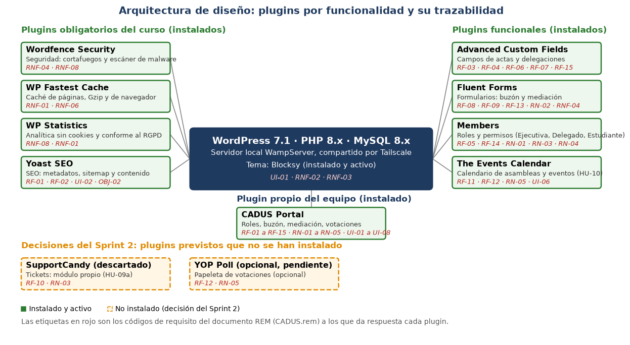
Figura 19. Diagrama de diseño: plugins de WordPress y requisitos a los que responden.

5.2 Comparativa y elección de plugins
Para cada tipo de plugin se comparan al menos tres alternativas con los criterios de la guía: fecha de la última actualización, número de instalaciones activas, valoración de los usuarios y número de valoraciones. Los datos proceden de la API pública de wordpress.org consultada el 24/10/2026; la valoración está en una escala de 5. Además se ha tenido en cuenta la compatibilidad con la versión instalada (WordPress 7.1, PHP 8.x) y el encaje con los requisitos del REM.

Plugins obligatorios: seguridad, caché, analítica y SEO
Tabla 22. Seguridad
Plugin | Versión | Última actualización | Instalaciones activas | Valoración | Nº valoraciones | Decisión
Wordfence Security | 9.0.2 | 30/09/2026 | 5 M+ | 4,7/5 | 5.031 | Seleccionado
All-In-One Security (AIOS) | 5.4.10 | 17/09/2026 | 1 M+ | 4,7/5 | 1.718
Kadence Security | 10.0.6 | 14/10/2026 | 700 k+ | 4,6/5 | 3.992
Sucuri Security | 2.8.1 | 14/10/2026 | 600 k+ | 4,2/5 | 385

Justificación. Wordfence es el más instalado (más de 5 M), con 4,7/5 en más de 5.000 valoraciones y actualización reciente. Combina cortafuegos, escáner de malware y protección del inicio de sesión, lo que cubre RNF-04 y RNF-08. All-In-One Security (4,7/5) es una alternativa más ligera; Kadence Security (antes Solid Security) y Sucuri están más centrados en endurecimiento y auditoría. La licencia gratuita ya está registrada.
Tabla 23. Caché
Plugin | Versión | Última actualización | Instalaciones activas | Valoración | Nº valoraciones | Decisión
WP Fastest Cache | 1.5.3 | 10/10/2026 | 1 M+ | 4,9/5 | 4.227 | Seleccionado
WP Super Cache | 3.1.4 | 30/09/2026 | 1 M+ | 4,3/5 | 1.346
W3 Total Cache | 2.11.0 | 20/10/2026 | 900 k+ | 4,4/5 | 5.420
LiteSpeed Cache | 7.9.2 | 20/10/2026 | 7 M+ | 4,8/5 | 2.777

Justificación. WP Fastest Cache tiene la mejor valoración del grupo (4,9/5 en más de 4.000 valoraciones), se configura con casillas sencillas y funciona sobre Apache con .htaccess, que es nuestro servidor. LiteSpeed Cache es el más instalado, pero su rendimiento depende de un servidor LiteSpeed. W3 Total Cache ofrece más opciones a costa de más complejidad. Responde a RNF-01 (carga inferior a 3 s) y RNF-06.
Tabla 24. Analítica
Plugin | Versión | Última actualización | Instalaciones activas | Valoración | Nº valoraciones | Decisión
WP Statistics | 14.16.18 | 23/10/2026 | 500 k+ | 4,1/5 | 759 | Seleccionado
Site Kit by Google | 1.190.0 | 19/10/2026 | 5 M+ | 4,2/5 | 1.012
MonsterInsights | 11.3.0 | 16/09/2026 | 2 M+ | 4,5/5 | 3.156
Koko Analytics | 2.5.3 | 24/09/2026 | 60 k+ | 5,0/5 | 245

Justificación. WP Statistics guarda los datos en la propia base de datos, sin cookies de terceros ni cuenta de Google, lo que encaja con RNF-08 (RGPD) y funciona desde el servidor local. Site Kit y MonsterInsights tienen más instalaciones pero dependen de Google Analytics y de un sitio público. Koko Analytics es muy ligero pero con menos informes. Para la publicación final se podrá añadir Site Kit.
Tabla 25. SEO
Plugin | Versión | Última actualización | Instalaciones activas | Valoración | Nº valoraciones | Decisión
Yoast SEO | 28.7 | 13/10/2026 | 10 M+ | 4,8/5 | 27.821 | Seleccionado
Rank Math SEO | 1.0.280 | 06/10/2026 | 4 M+ | 4,8/5 | 7.517
All in One SEO | 5.0.4 | 22/10/2026 | 2 M+ | 4,7/5 | 5.229
SEOPress | 10.3 | 23/10/2026 | 300 k+ | 4,8/5 | 1.266

Justificación. Yoast SEO es el estándar del mercado (más de 10 M de instalaciones, 4,8/5 en casi 28.000 valoraciones), con análisis de contenido, metadatos, sitemap XML y migas de pan. Apoya OBJ-02 y UI-02 al mejorar la visibilidad de los comunicados. Rank Math y All in One SEO son alternativas equivalentes; SEOPress es más ligero.

Plugins funcionales
Tabla 26. Formularios (buzón y mediación)
Plugin | Versión | Última actualización | Instalaciones activas | Valoración | Nº valoraciones | Decisión
Fluent Forms | 6.2.16 | 16/10/2026 | 800 k+ | 4,8/5 | 806 | Seleccionado
WPForms | 2.0.3 | 22/10/2026 | 5 M+ | 4,8/5 | 14.385
Contact Form 7 | 6.2.3 | 21/10/2026 | 10 M+ | 4,0/5 | 2.183
Ninja Forms | 3.15.6 | 15/10/2026 | 500 k+ | 4,4/5 | 1.397

Justificación. Fluent Forms guarda las entradas en la base de datos en la versión gratuita (necesario para los tickets del buzón), incluye lógica condicional y validación por expresión regular, con 4,8/5. WPForms Lite solo guarda entradas en la versión de pago y Contact Form 7 solo envía correos. Cubre RF-08, RF-09 y RF-13; la restricción de correo @alum.us.es (RN-02) se aplica en el servidor desde el plugin propio, y se ha comprobado que rechaza un correo ajeno.
Tabla 27. Tipos de contenido y campos personalizados
Plugin | Versión | Última actualización | Instalaciones activas | Valoración | Nº valoraciones | Decisión
Advanced Custom Fields (ACF®) | 6.8.10 | 10/09/2026 | 2 M+ | 4,5/5 | 1.440 | Seleccionado
Custom Post Type UI | 1.19.3 | 14/07/2026 | 1 M+ | 4,6/5 | 276
Pods | 3.3.9.2 | 31/08/2026 | 100 k+ | 4,8/5 | 418

Justificación. ACF aporta los campos de las actas (fecha, pleno y archivo PDF) y de las delegaciones (contacto y horario), con más de 2 M de instalaciones; los campos se definen por código en el plugin propio para que viajen con el repositorio. Los tipos de contenido se registran con la función nativa de WordPress desde ese mismo plugin, de modo que no hace falta Custom Post Type UI, que solo registra tipos y taxonomías. Pods ofrece lo mismo que ACF con una comunidad menor. Cubre RF-03, RF-04, RF-06 y RF-07.
Tabla 28. Roles y permisos
Plugin | Versión | Última actualización | Instalaciones activas | Valoración | Nº valoraciones | Decisión
Members | 3.2.27 | 21/10/2026 | 300 k+ | 4,9/5 | 1.281 | Seleccionado
User Role Editor | 4.66.2 | 25/09/2026 | 700 k+ | 4,5/5 | 288
WPFront User Role Editor | 4.2.5 | 19/08/2026 | 30 k+ | 4,5/5 | 65

Justificación. Members tiene la mejor valoración (4,9/5) y permite crear los roles Ejecutiva, Delegado y Estudiante con capacidades a medida, y restringir contenido por rol. Los roles Ejecutiva, Delegado y Estudiante los crea el plugin propio y se gestionan con Members. Son la base de RF-14 y del flujo de aprobación RF-05 / RN-01, que usa el estado nativo «Pendiente de revisión». User Role Editor tiene más instalaciones pero menos funciones de control de contenido.
Tabla 29. Calendario de eventos
Plugin | Versión | Última actualización | Instalaciones activas | Valoración | Nº valoraciones | Decisión
The Events Calendar | 6.18.2 | 15/10/2026 | 600 k+ | 4,2/5 | 2.459 | Seleccionado
My Calendar | 3.8.10 | 20/10/2026 | 20 k+ | 4,7/5 | 159
Sugar Calendar | 3.16.0 | 15/10/2026 | 10 k+ | 4,5/5 | 24
Event Organiser | 3.12.10 | 28/06/2026 | 20 k+ | 4,6/5 | 140

Justificación. The Events Calendar es el más instalado (600 k) y tiene vistas de calendario, lista y mes listas para usar; responde a RF-11 y RF-12. Se instaló y configuró en el Sprint 2 (versión 6.18.2), con permisos propios para la Ejecutiva. My Calendar y Event Organiser son alternativas válidas con menos uso.
Tabla 30. Gestión de tickets
Plugin | Versión | Última actualización | Instalaciones activas | Valoración | Nº valoraciones | Decisión
SupportCandy | 3.5.4 | 29/09/2026 | 10 k+ | 4,9/5 | 289
Awesome Support | 6.4.2 | 16/10/2026 | 6 k+ | 3,5/5 | 194
Fluent Support | 2.4.7 | 23/10/2026 | 10 k+ | 4,6/5 | 69

Justificación. En la Entrega 1 se seleccionó SupportCandy por su valoración (4,9/5) y su panel por rol. En el Sprint 2 (HU-09) se decidió no instalar ninguno y ampliar el módulo propio del buzón: SupportCandy guarda los tickets en sus propias tablas, así que habría que rehacer la integración con Fluent Forms, el código de seguimiento CAD-AAAA-NNNNN (RF-09) y la página de seguimiento (HU-08), o mantener dos sistemas a la vez. El módulo propio ya cumplía la privacidad de RN-03 (tickets privados, sin API REST ni búsqueda) y solo le faltaban los filtros y el aviso al estudiante, que se han añadido en HU-09a. Así se reduce el riesgo antes de la congelación y no se añade un plugin más que mantener. Awesome Support (3,5/5) y Fluent Support tienen el mismo problema de integración.
Tabla 31. Votaciones
Plugin | Versión | Última actualización | Instalaciones activas | Valoración | Nº valoraciones | Decisión
YOP Poll | 7.0.13 | 05/10/2026 | 10 k+ | 4,4/5 | 452 | Seleccionado
WP-Polls | 3.0.2 | 01/09/2026 | 40 k+ | 4,2/5 | 136
Poll Maker by AYS | 6.5.3 | 23/10/2026 | 6 k+ | 4,4/5 | 91

Justificación. YOP Poll admite votaciones programadas, control de votos únicos y resultados, necesarios para RF-12 y RN-05; tiene actualización reciente y 4,4/5. En el Sprint 2 no se ha instalado: las convocatorias se publican con apertura y cierre desde el plugin propio y la papeleta con YOP Poll queda como mejora, a confirmar con el cliente.
Tabla 32. Gestión de documentos descargables
Plugin | Versión | Última actualización | Instalaciones activas | Valoración | Nº valoraciones | Decisión
Download Monitor | 5.3.5 | 20/10/2026 | 80 k+ | 4,5/5 | 525
Document Library Lite | 1.3.0 | 24/08/2026 | 4 k+ | 4,1/5 | 12
WP Document Revisions | 5.8.1 | 16/10/2026 | 2 k+ | 3,7/5 | 23

Justificación. Por ahora no se instala ninguno: un campo de archivo de ACF sobre un tipo «Acta» cubre RF-03 y RF-04 sin plugin adicional. Download Monitor (80 k, 4,5/5) se incorporará solo si se necesitan estadísticas de descarga.

5.3 Tema de WordPress
Los de la guía del proyecto, igual que en los plugins: fecha de la última actualización, instalaciones activas, valoración de los usuarios y número de valoraciones. Además, dos propios del proyecto: la etiqueta «Accessibility ready» de wordpress.org (RNF-03, HU-15) y la versión mínima de PHP frente al PHP 8.x del servidor (RNF-05).
Tabla 33. Comparativa de temas de WordPress
Tema | Versión | Última actualización | Instalaciones activas | Valoración | Nº valoraciones | «Accessibility ready» | PHP mínimo | Decisión
Blocksy | 2.1.60 | 15/10/2026 | 300 k+ | 5,0/5 | 873 | Sí | PHP 7.0 | Seleccionado
Astra | 4.14.1 | 15/10/2026 | 1 M+ | 4,9/5 | 6.542 | No | PHP 5.3 | Descartado
Kadence | 1.5.2 | 24/07/2026 | 500 k+ | 4,9/5 | 455 | Sí | PHP 7.4 | Descartado
Neve | 4.2.16 | 07/10/2026 | 200 k+ | 4,7/5 | 1.283 | Sí | PHP 7.0 | Descartado
GeneratePress | 3.6.1 | 01/12/2025 | 500 k+ | 4,9/5 | 1.427 | No | PHP 7.4 | Descartado

Se descartó Twenty Twenty-Five (tema por defecto de WordPress) como candidato: solo tiene 14 valoraciones (4,0/5), una base de uso demasiado pequeña para compararlo con el resto. Los datos proceden de la API pública de wordpress.org consultada el 18/10/2026. Los bocetos de las tres temáticas visuales que se compararon están en la sección 4.4.

Justificación
Tema elegido: Blocksy (versión 2.1.60, instalado y activo).
- Valoración y mantenimiento. Tiene la mejor valoración del grupo (5,0/5 en 873 valoraciones) y se actualizó el 15/10/2026, el mismo día que Astra y poco antes de la consulta. Un tema sin mantenimiento sería un riesgo para un portal que el CADUS debe mantener curso tras curso (RNF-07).
- Accesibilidad (RNF-03). Declara la etiqueta «Accessibility ready» (consta también en la cabecera de su style.css), igual que Kadence y Neve. Astra y GeneratePress no la incluyen entre las etiquetas que publica wordpress.org. La etiqueta no equivale a cumplir WCAG 2.1 AA: eso se verificará sobre el portal completo en el Sprint 3 (HU-15).
- Identidad visual sin escribir CSS (UI-01, HU-18). La paleta del CADUS (granate #8d0739 y dorado #faba09, tomada de cadus.us.es), el logotipo y el menú se configuran desde el personalizador del tema.
- Compatibilidad (RNF-05). Requiere PHP 7.0 o superior, por debajo del PHP 8.x del servidor, y está probado hasta WordPress 7.1, la versión instalada.
- Descartados. Astra es el más instalado (1 M+), pero no declara la etiqueta de accesibilidad. Kadence la declara, pero su última actualización es del 24/07/2026, casi tres meses antes de la consulta, mientras que Blocksy y Astra se actualizaron pocos días antes. Neve tiene la valoración más baja del grupo (4,7/5). GeneratePress está bien valorado (4,9/5), pero no se actualiza desde el 01/12/2025 y tampoco declara la etiqueta de accesibilidad.

Coste de cambiar de tema
El portal ya está construido sobre Blocksy: includes/estilo.php encola la hoja de estilos del CADUS detrás de la de Blocksy (ct-main-styles), y includes/setup.php aplica la paleta, el logotipo y el menú con los ajustes propios del tema y refresca su caché de CSS. Cambiar de tema obligaría a rehacer esa configuración y a volver a probar toda la portada (HU-01, HU-02, HU-18).

Limitaciones asumidas
- Blocksy tiene menos instalaciones (300 k+) que Astra (1 M+), Kadence (500 k+) o GeneratePress (500 k+), por lo que hay menos tutoriales de terceros. Se compensa con su valoración, su mantenimiento y que la configuración queda documentada en el README del plugin.
- El aviso del tema sobre su plugin complementario (Blocksy Companion) es opcional y no se ha instalado: el portal no depende de él.
- La identidad visual definitiva (logotipo y colores) se confirmará con el CADUS; se aplicaría desde el personalizador sin cambiar de tema.

6. Implementación
Capturas del portal final (servidor local WampServer, WordPress 7.1, tema Blocksy con el plugin propio CADUS Portal), explicadas una a una. Cada pie indica los requisitos y las historias a las que corresponde. Las páginas públicas se han capturado a página completa sin sesión iniciada; las pantallas de administración, con la cuenta de cada rol. Los textos de noticias, actas y delegaciones son de ejemplo y se sustituirán por contenido real validado con el cliente (sección 8).

6.1 Portal público
Página principal. Es una sola página con diez bloques que alternan los colores corporativos del CADUS (granate, dorado y gris oscuro): cabecera con el logotipo y el menú principal, banner con el lema «La voz del alumnado» y tres contadores reales (actas y normativas, delegaciones y comunicados publicados), la presentación de los más de 40 años del CADUS, los accesos a las secciones (comunicados, actas, delegaciones, buzón, seguimiento y calendario), las últimas noticias con filtro por categoría, los próximos eventos del calendario, «Nuestro trabajo» (objetivos de la web oficial), la galería de fotos, el buscador, los tres pasos del buzón y el pie con los datos de contacto. Cubre UI-01, UI-02, IR-01, RF-01, RF-11 e HU-01, HU-02 y HU-18.
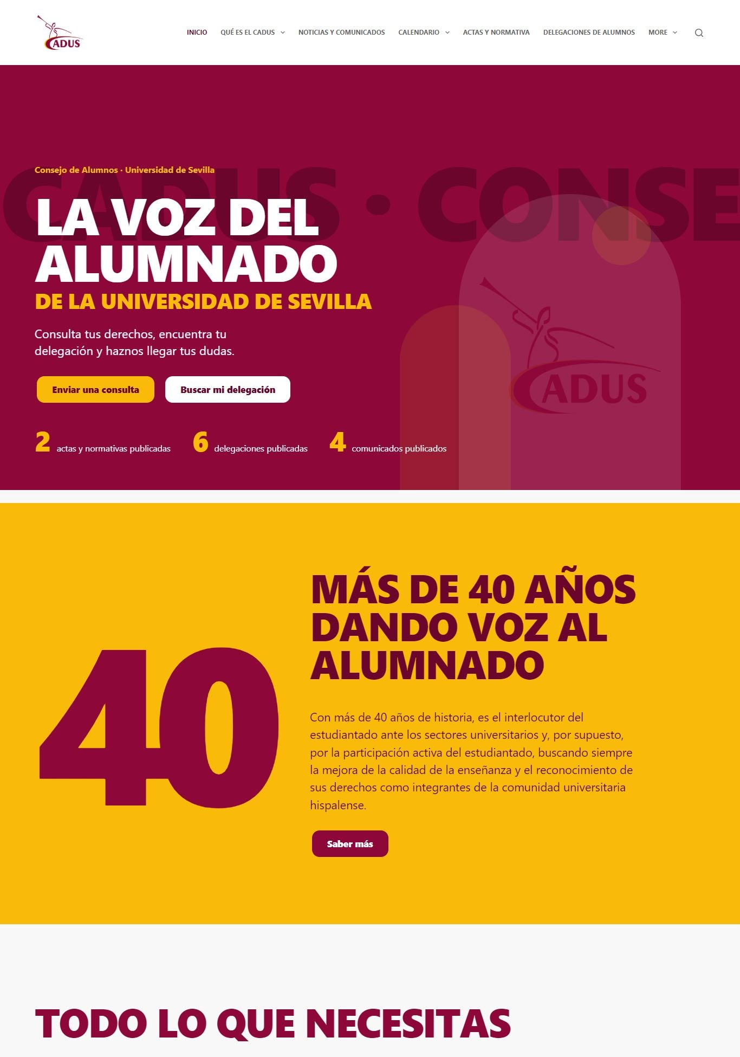
Figura 20. Página principal, parte 1 de 5. UI-01 · UI-02 · IR-01 · HU-01 · HU-02 · HU-18.
Parte 1: cabecera con logotipo y menú principal, banner con el lema y los tres contadores, y presentación de los más de 40 años del CADUS.
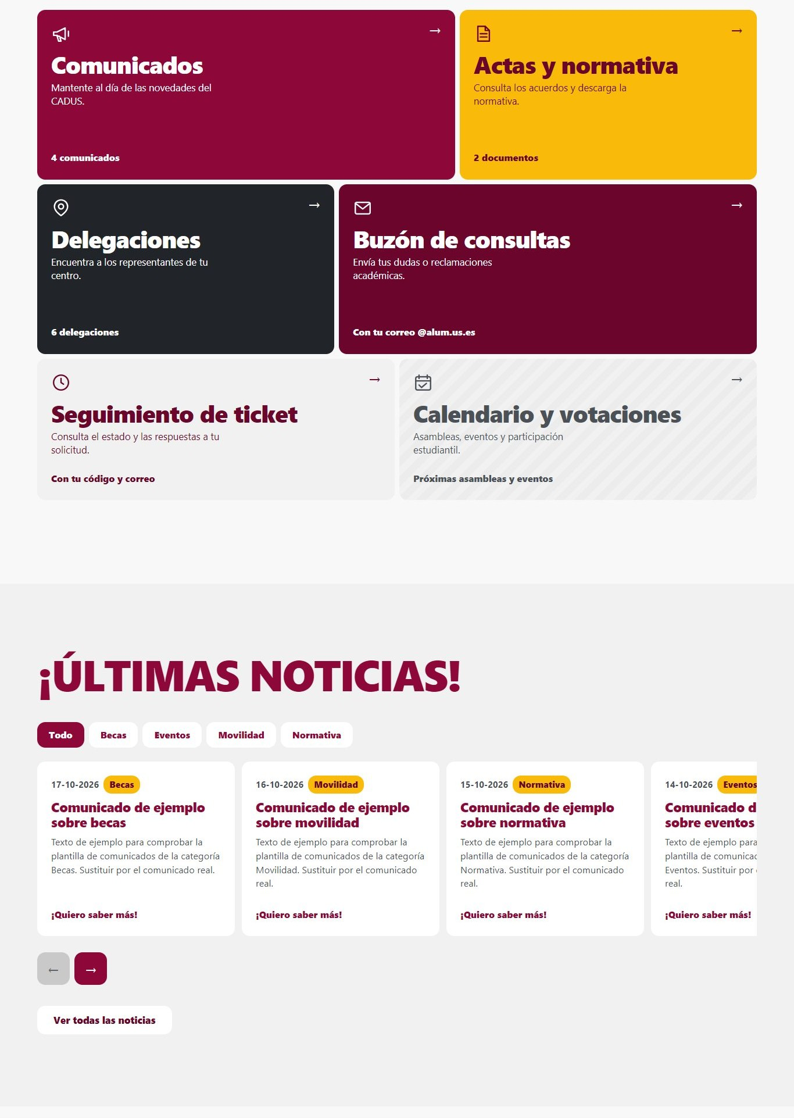
Figura 21. Página principal, parte 2 de 5. UI-01 · UI-02 · IR-01 · HU-01 · HU-02 · HU-18.
Parte 2: accesos a las seis secciones del portal y últimas noticias con filtro por categoría (Todo, Becas, Eventos, Movilidad y Normativa).
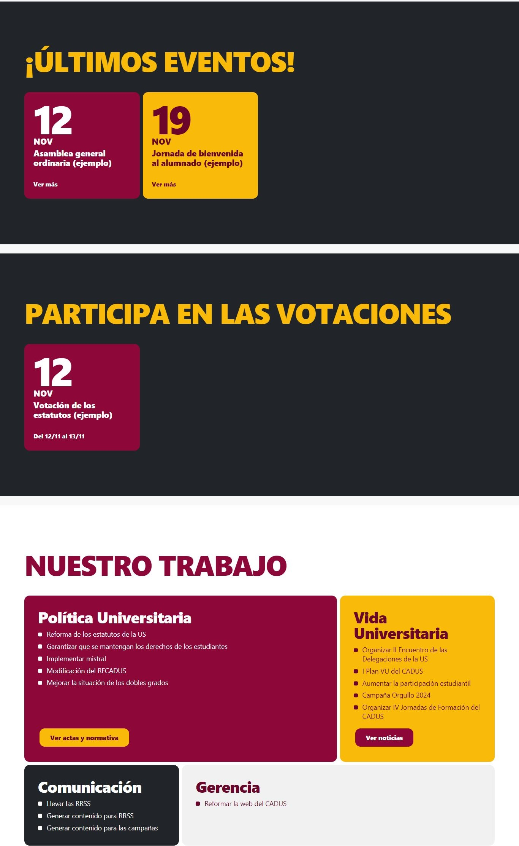
Figura 22. Página principal, parte 3 de 5. UI-01 · UI-02 · IR-01 · HU-01 · HU-02 · HU-18.
Parte 3: últimos eventos del calendario (de ejemplo) y «Nuestro trabajo» con los objetivos de la web oficial.
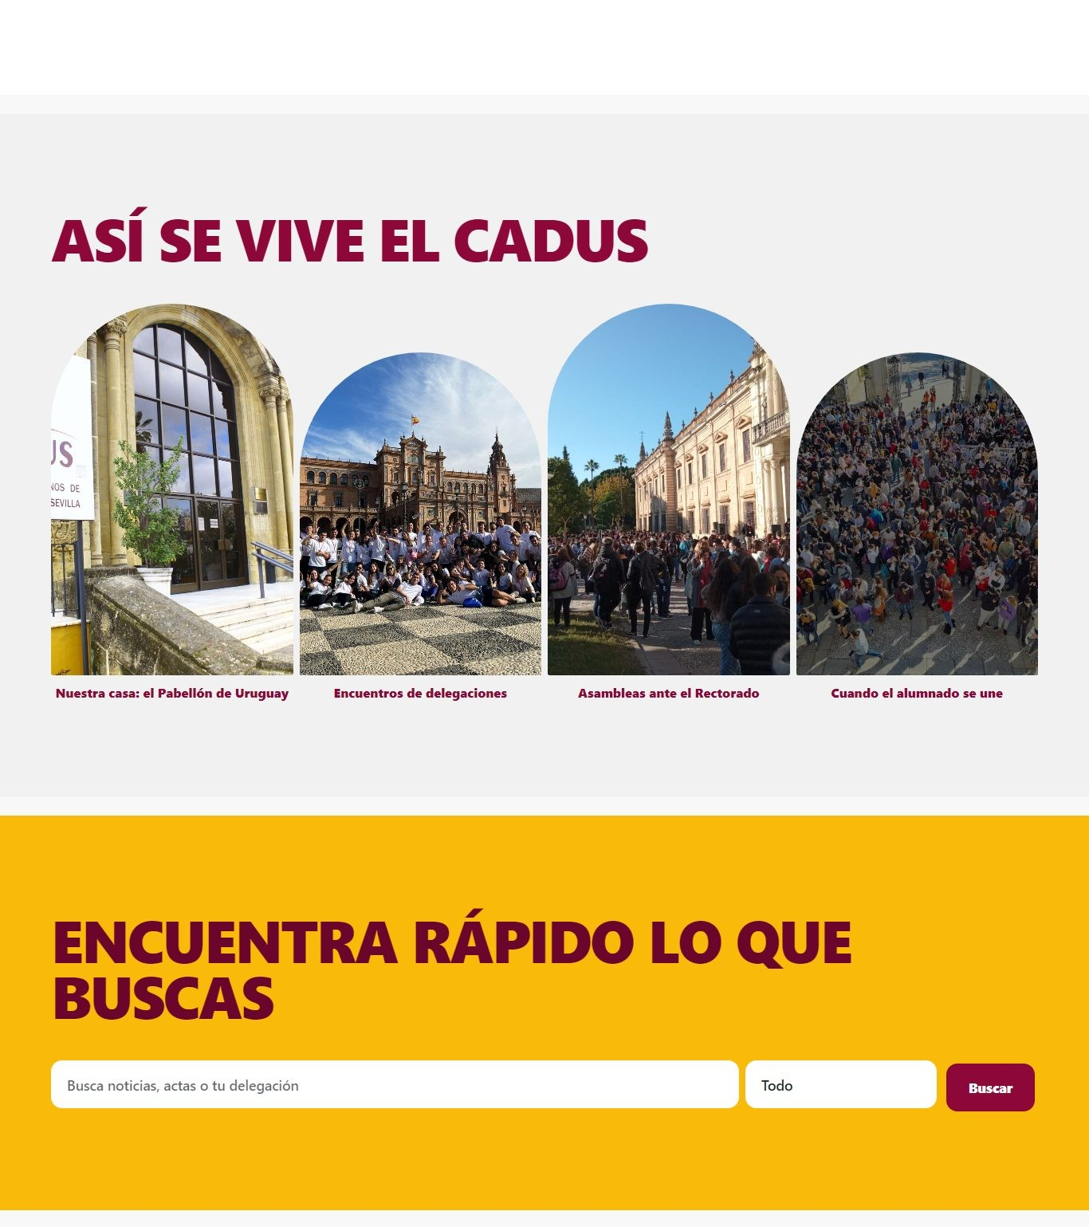
Figura 23. Página principal, parte 4 de 5. UI-01 · UI-02 · IR-01 · HU-01 · HU-02 · HU-18.
Parte 4: galería de fotos, buscador de noticias, actas y delegaciones, y el inicio de «Cómo funciona el buzón».
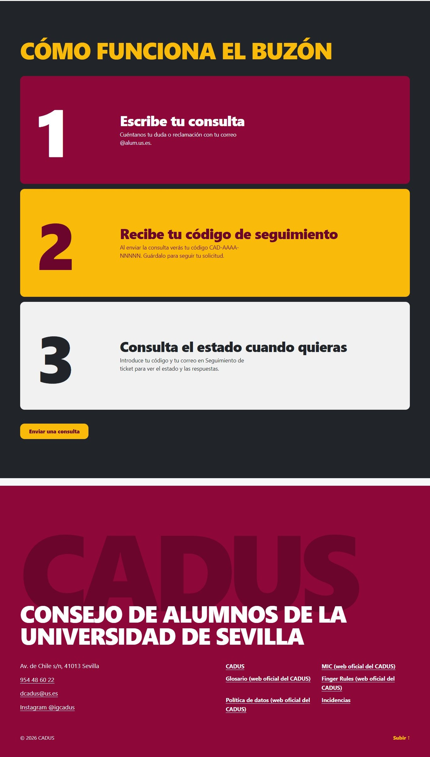
Figura 24. Página principal, parte 5 de 5. UI-01 · UI-02 · IR-01 · HU-01 · HU-02 · HU-18.
Parte 5: pasos 2 y 3 del buzón, botón para enviar la consulta y pie con los datos de contacto.
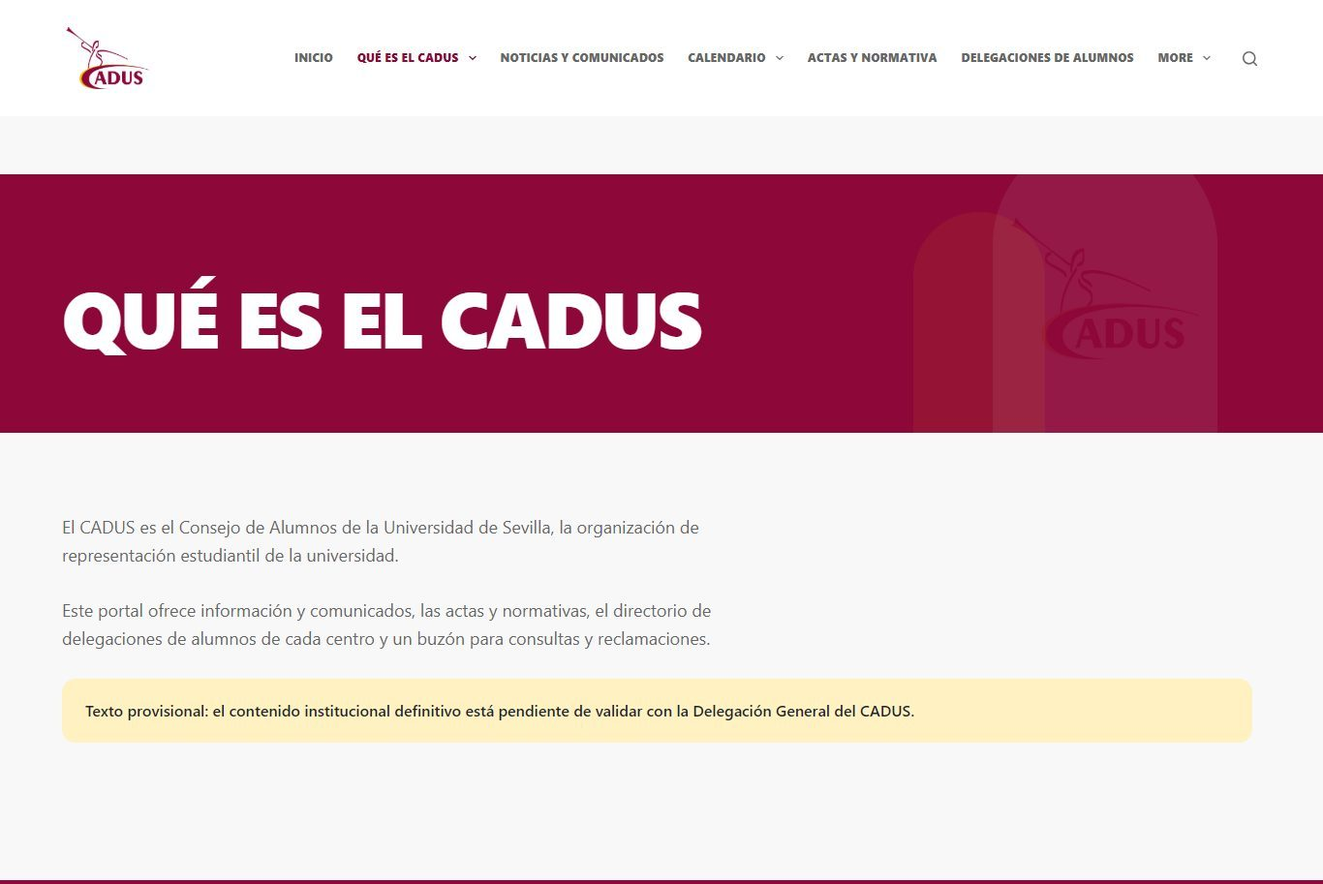
Figura 25. Página «Qué es el CADUS». IR-02 · RNF-07.
Presenta al CADUS y enlaza con su gobierno y estatutos. Lleva un aviso visible de que el texto es provisional hasta que la Delegación General lo valide. Es el segundo elemento del menú principal.
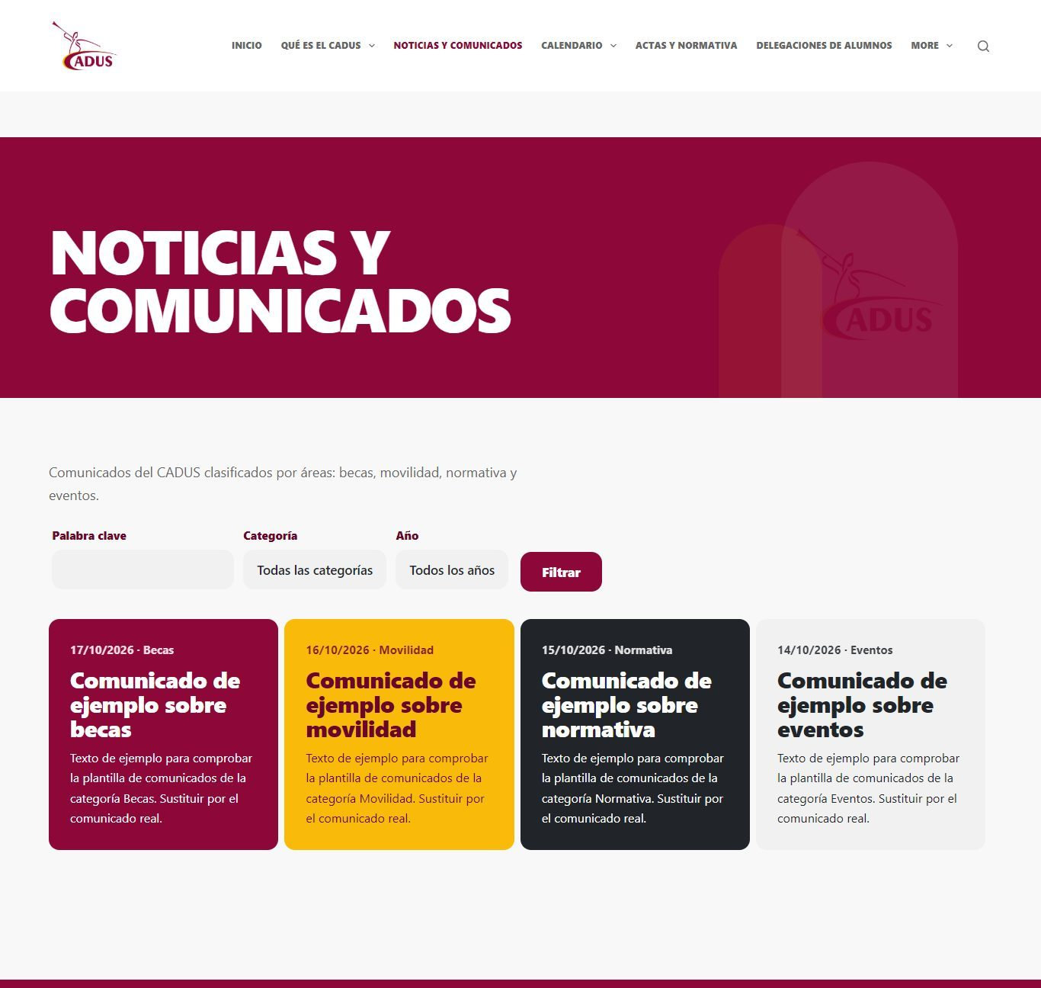
Figura 26. Noticias y comunicados con filtro por palabra clave, categoría y año. RF-01 · RF-02 · IR-03 · HU-01 · HU-02.
Los comunicados se clasifican en Becas, Movilidad, Normativa y Eventos. El formulario filtra por palabra clave, categoría y año y el listado se pagina. Cada categoría tiene su color.
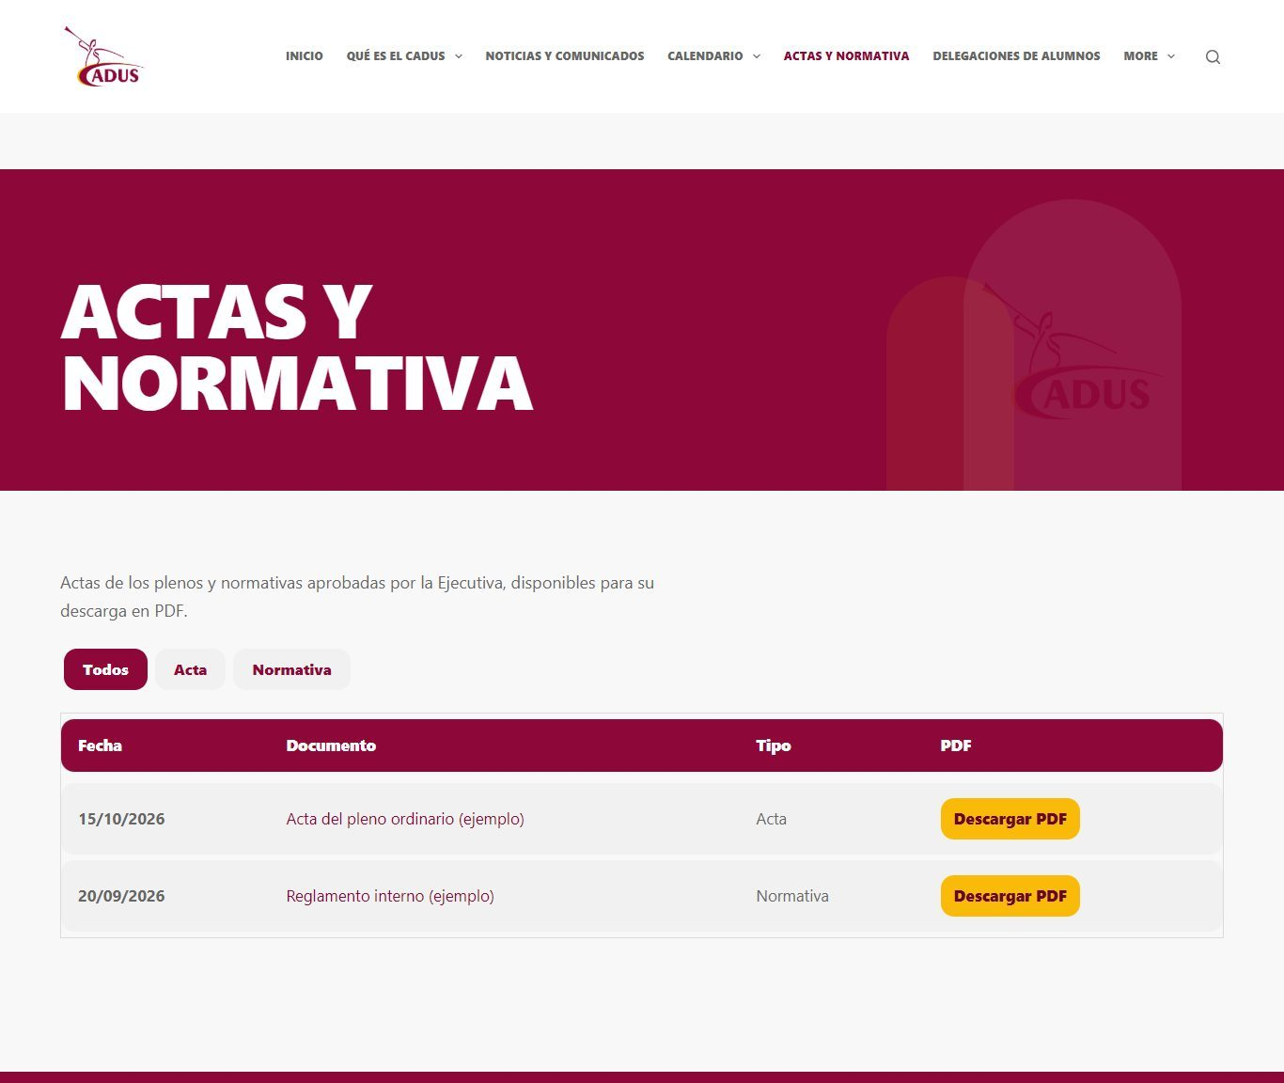
Figura 27. Repositorio de actas y normativas con filtro por tipo y descarga en PDF. RF-03 · RF-04 · UI-05 · HU-03 · HU-04.
La tabla se ordena por fecha y se filtra por tipo (acta o normativa). Solo se listan los documentos publicados: los que están pendientes de aprobación de la Ejecutiva no aparecen (RN-01). Cada fila tiene su botón de descarga del PDF.
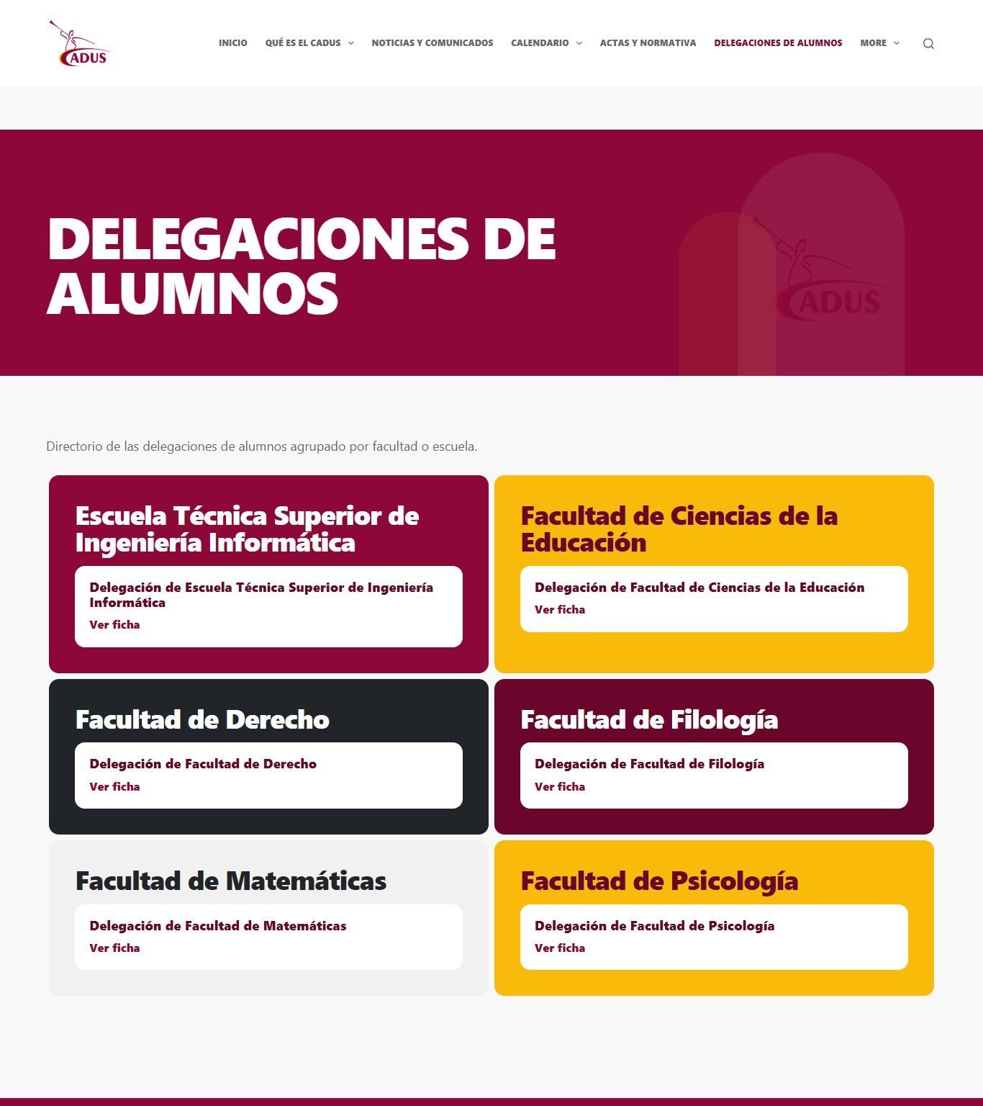
Figura 28. Directorio de delegaciones agrupado por facultad o escuela. RF-06 · RF-07 · UI-03 · HU-05 · HU-06.
Cada centro agrupa sus delegaciones y enlaza con su ficha (delegado, correo, teléfono, horario y enlaces). Hay una ficha de ejemplo por cada uno de los seis centros cargados; faltan las de Química, Física, Biología y la ETSI, que dependen de los datos del CADUS.
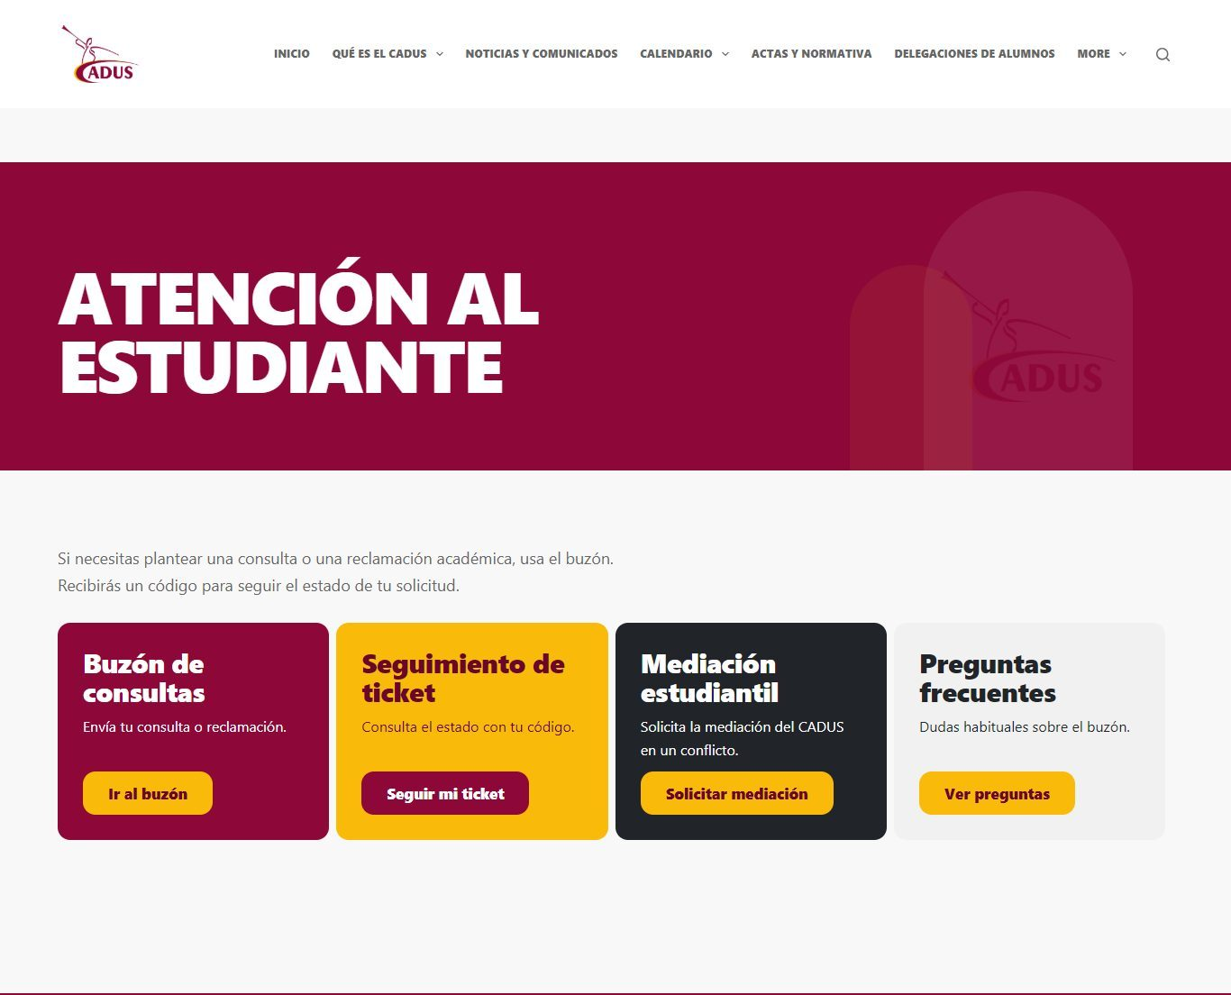
Figura 29. Atención al estudiante: acceso al buzón, al seguimiento, a la mediación y a las preguntas frecuentes. RF-08 · RF-13 · UI-04.
Reúne en una sola pantalla los cuatro servicios al estudiante con un botón claro en cada tarjeta.
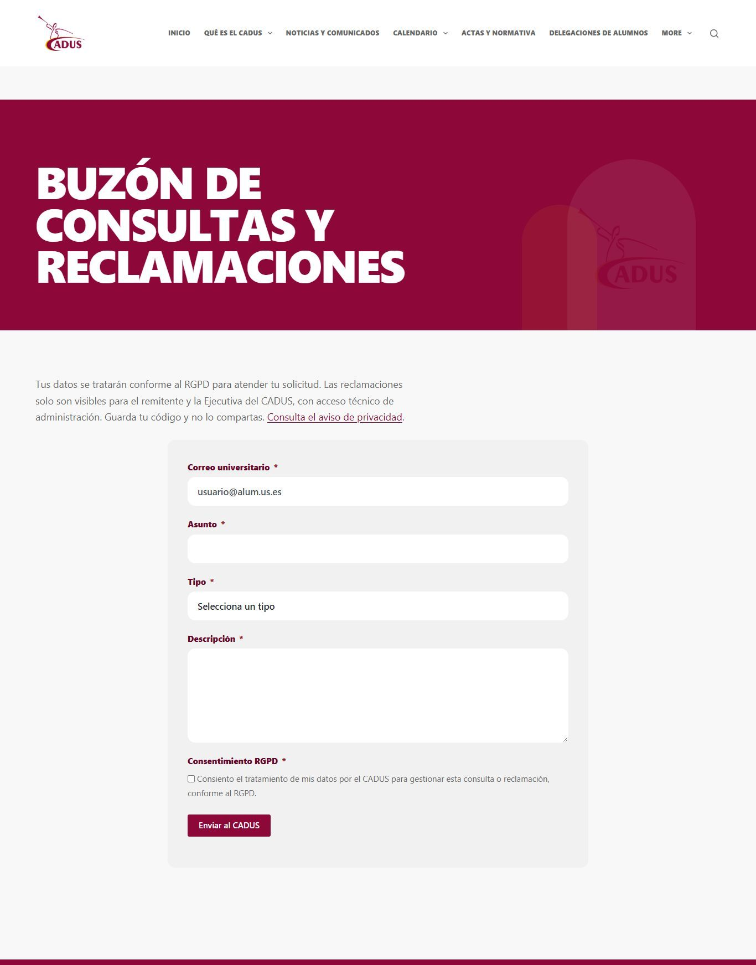
Figura 30. Buzón de consultas y reclamaciones. RF-08 · RF-09 · RN-02 · RNF-04 · RNF-08 · UI-04 · HU-07.
Formulario con correo universitario, asunto, tipo (consulta o reclamación académica), descripción y consentimiento RGPD obligatorio, con enlace al aviso de privacidad. El servidor comprueba que el correo termina en @alum.us.es (RN-02) y, al enviar, entrega un código de seguimiento con el formato CAD-AAAA-NNNNN seguido de un sufijo aleatorio de 32 caracteres hexadecimales, para que no se pueda adivinar. La reclamación se guarda como contenido privado.
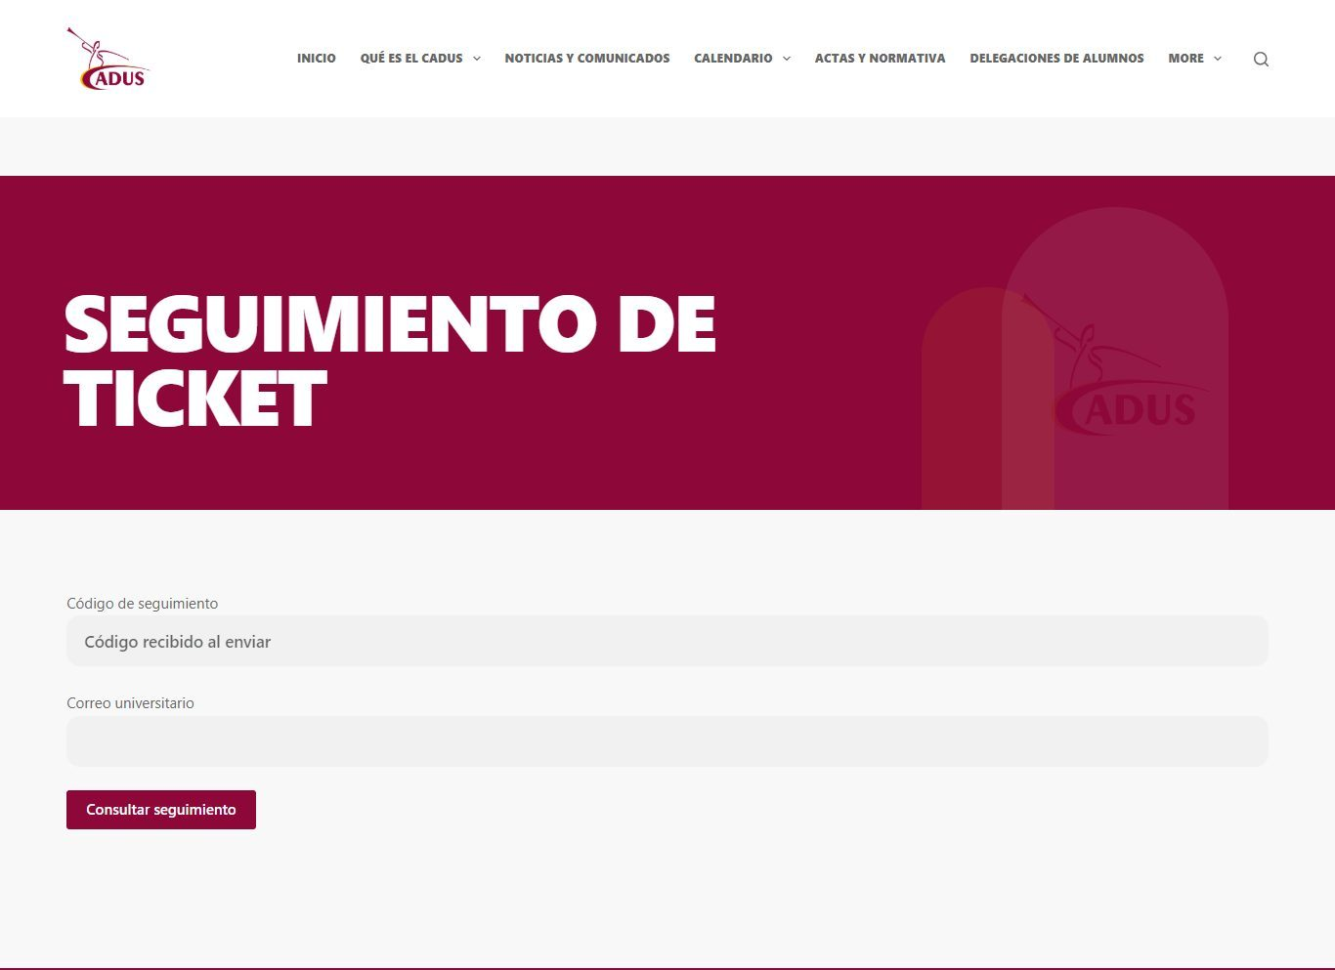
Figura 31. Seguimiento de ticket con código y correo. RF-09 · RN-03 · HU-08.
Exige el código y el correo a la vez. Muestra tipo, asunto, estado y respuestas, sin repetir el texto original. Si los datos no coinciden devuelve un mensaje genérico, sin revelar si el código existe, y limita los intentos. La página no se guarda en caché.
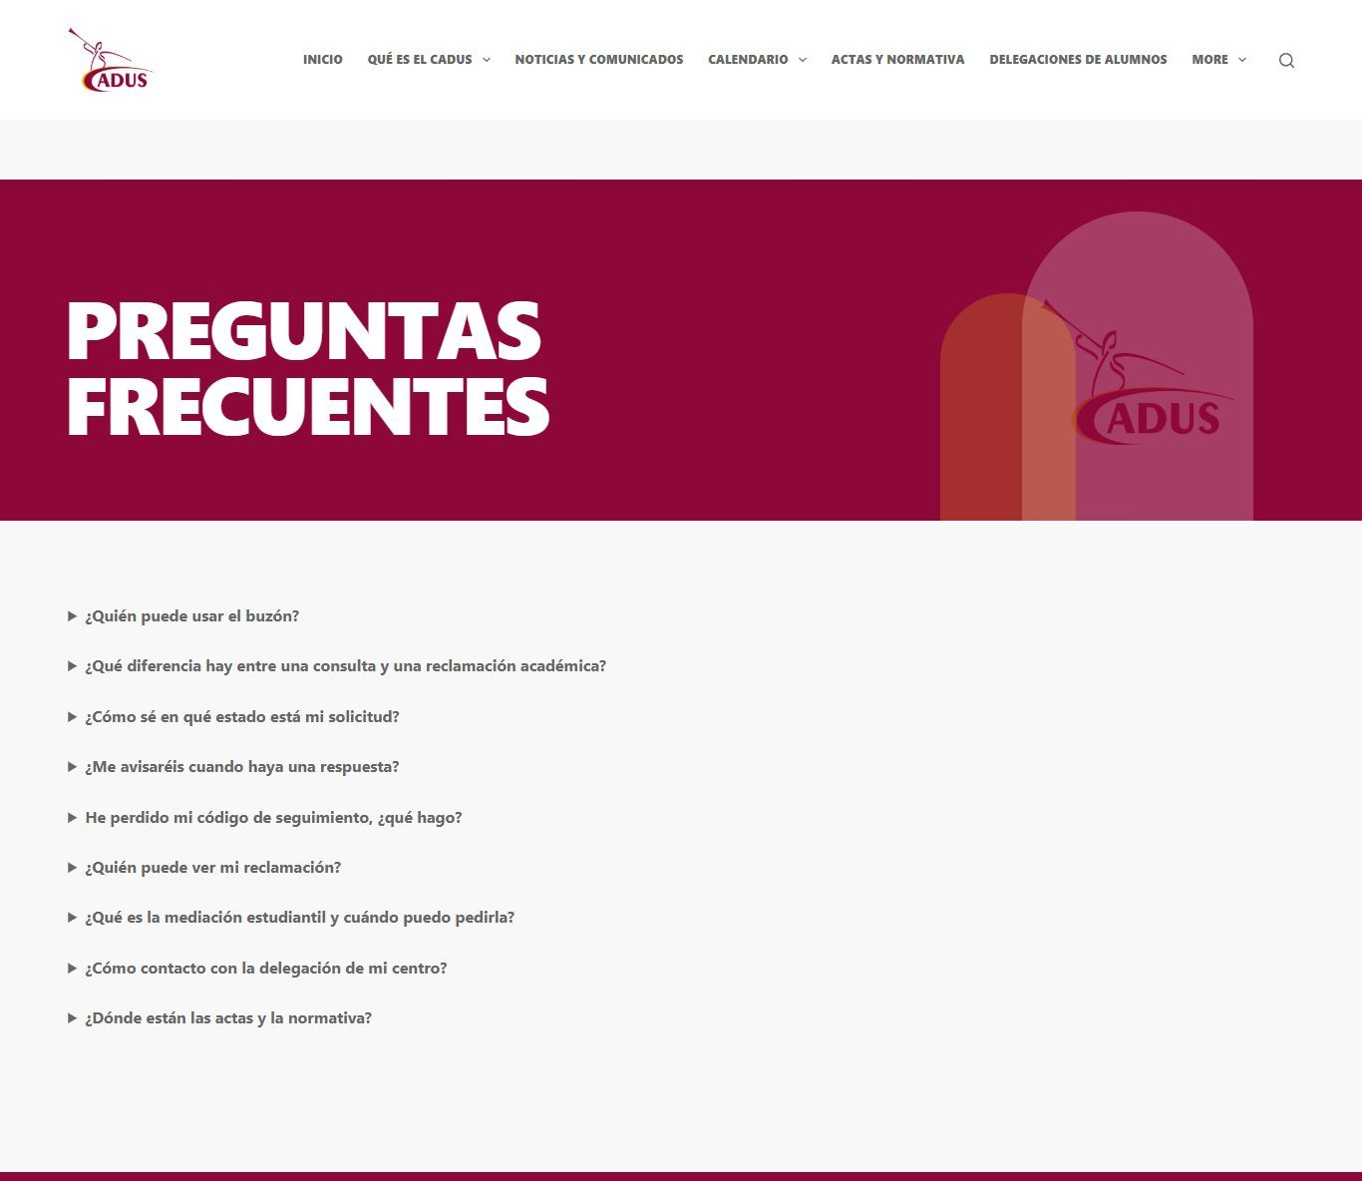
Figura 32. Preguntas frecuentes. RF-08 · RNF-07 · UI-04 · E2-16.
Respuestas desplegables a las dudas habituales: quién puede usar el buzón, diferencia entre consulta y reclamación, cómo saber el estado y qué hacer si se pierde el código.
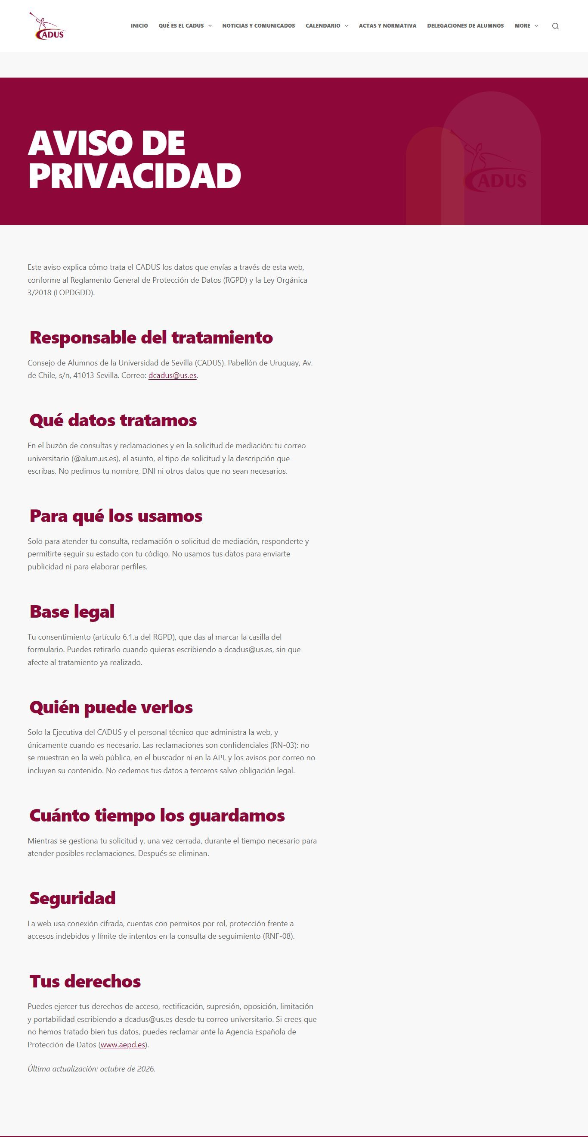
Figura 33. Aviso de privacidad. RNF-08 · RN-03 · UI-04 · E2-16.
Explica el responsable del tratamiento, qué datos se tratan, para qué, la base legal, quién puede verlos, cuánto tiempo se guardan, la seguridad y cómo ejercer los derechos. El plazo de conservación está pendiente de validar con el CADUS.
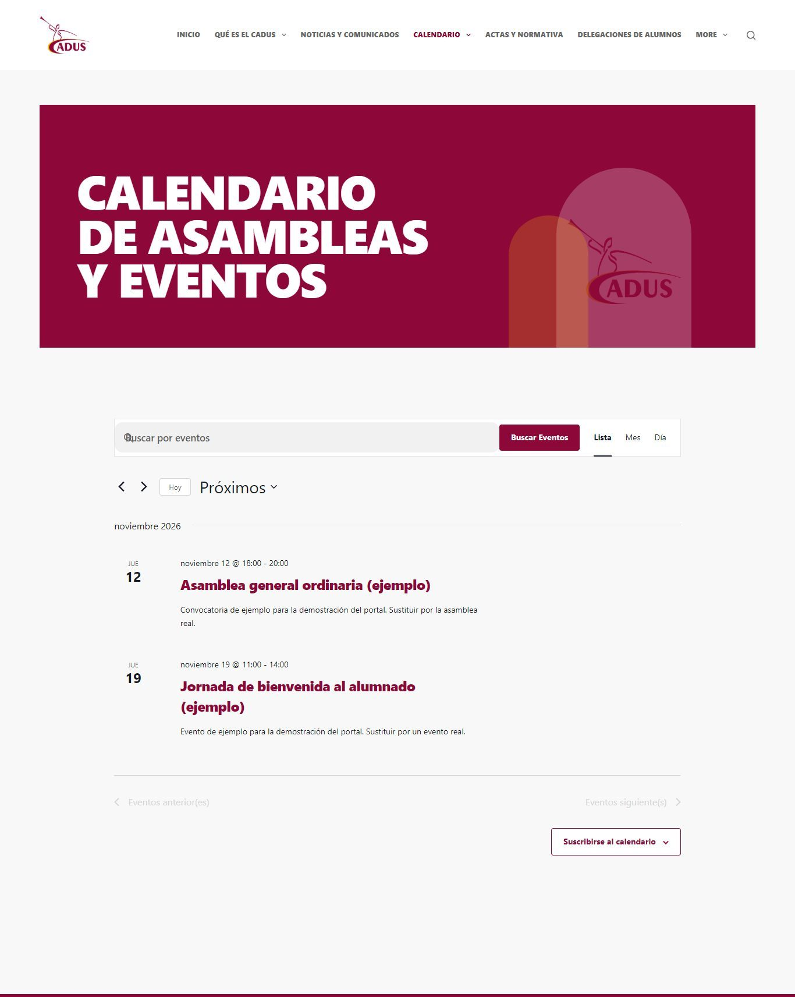
Figura 34. Calendario de asambleas y eventos. RF-11 · RF-12 · IR-07 · UI-06 · HU-10.
Calendario de The Events Calendar con vistas de lista, mes y día, buscador y suscripción. Está en el menú principal y alimenta los próximos eventos de la portada. Los eventos de la captura son de ejemplo (llevan «(ejemplo)» en el título); los reales se cargarán con la tarea E2-19.
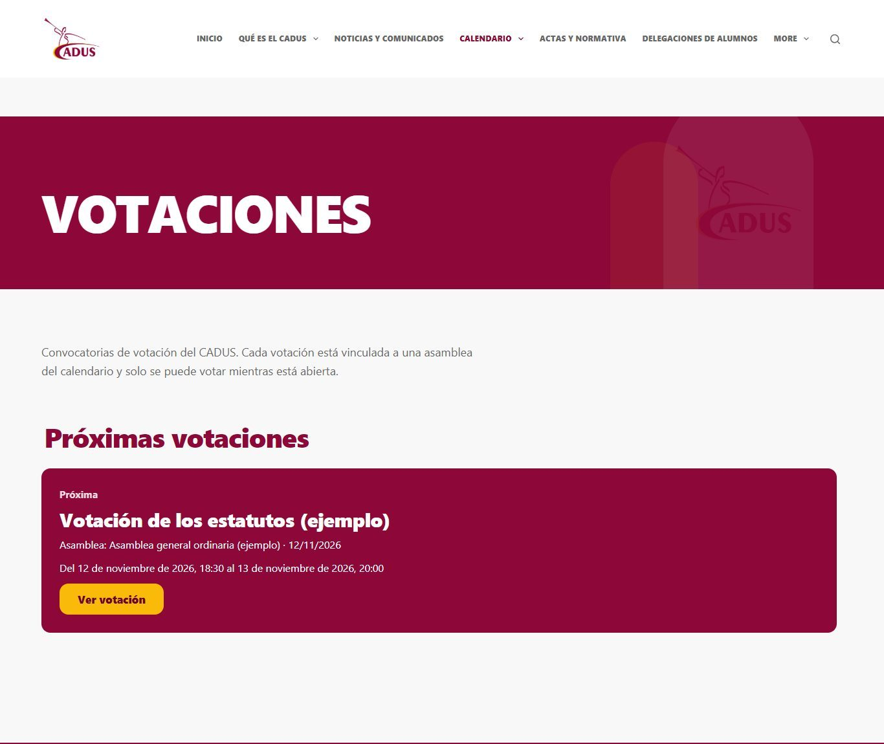
Figura 35. Convocatorias de votación. RF-12 · RN-05 · IR-07 · UI-06 · HU-11.
Lista las convocatorias, cada una vinculada a una asamblea del calendario (RN-05) y con apertura y cierre. La papeleta, que solo se mostraría mientras la votación está abierta, depende de YOP Poll, que no está instalado (sección 5.2): hoy el portal publica las convocatorias, pero no permite emitir el voto, así que RF-12 está parcialmente implementado. La convocatoria de la captura es de ejemplo y está vinculada a la asamblea de ejemplo del calendario.
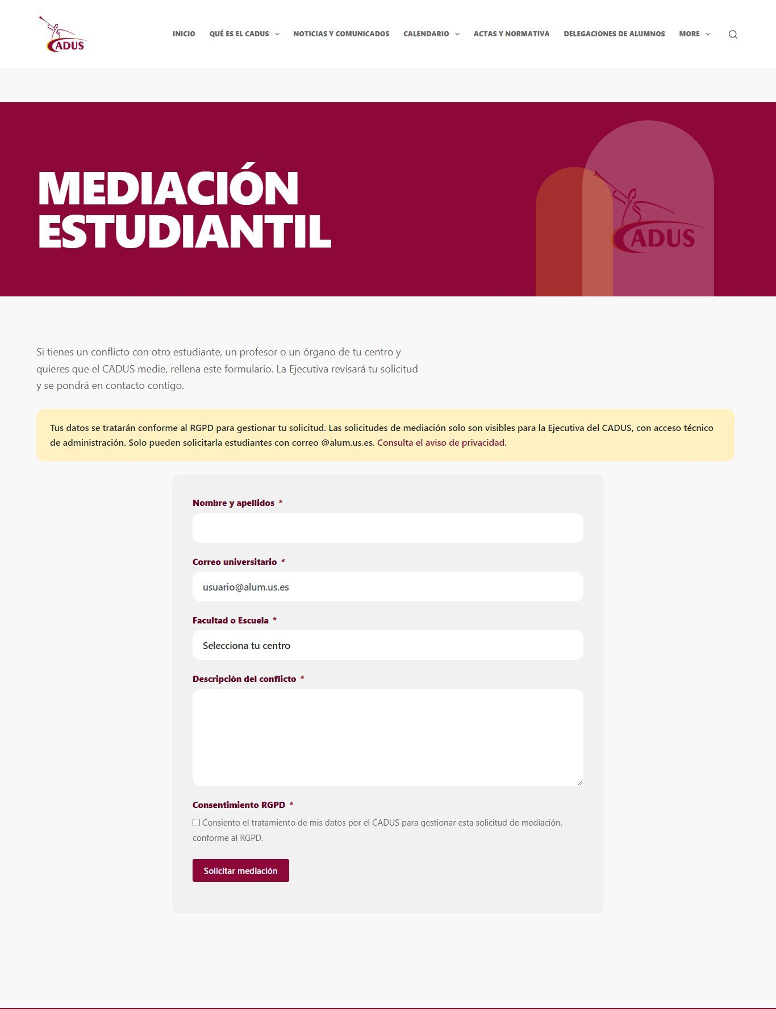
Figura 36. Solicitud de mediación estudiantil. RF-13 · RN-02 · RN-03 · RNF-08 · UI-07 · HU-12.
Formulario con nombre, correo @alum.us.es, facultad o escuela, descripción del conflicto y consentimiento RGPD. Al enviarlo entrega la referencia (MED-AAAA-NNNNN más un sufijo aleatorio de 32 caracteres hexadecimales) sin repetir los datos. La aceptación del tratamiento de datos se conserva con la solicitud. La solicitud es privada: solo la Ejecutiva la ve, no aparece en la web pública, el buscador ni la API, y los avisos por correo no incluyen su contenido.
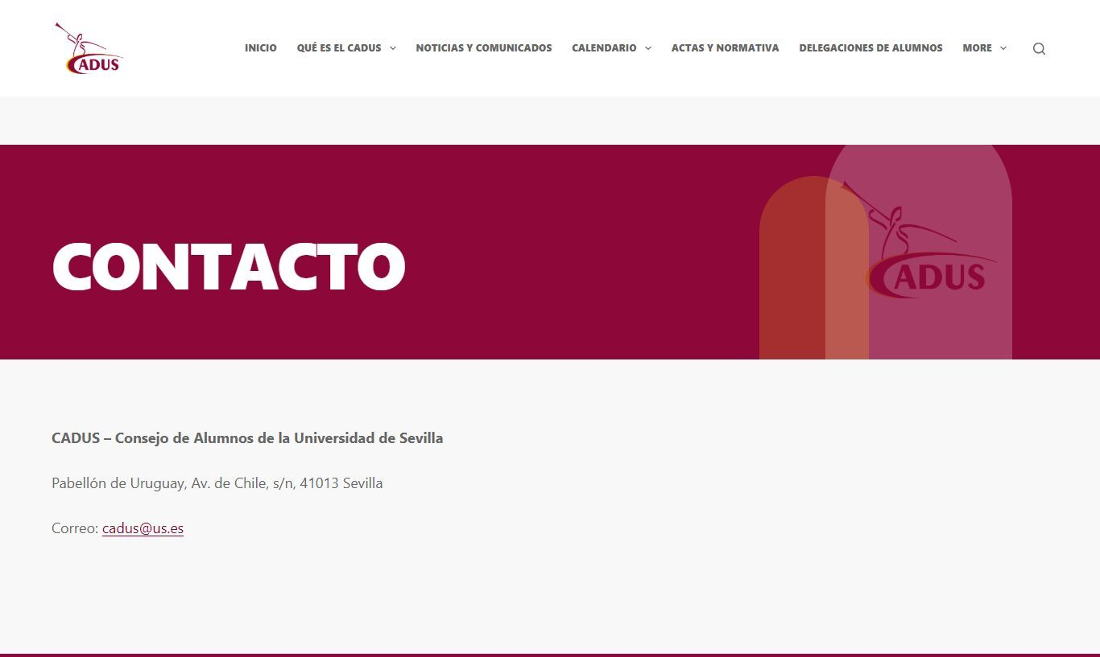
Figura 37. Contacto. RNF-07 · UI-02.
Datos del CADUS: dirección en el Pabellón de Uruguay y correo. El mismo bloque de contacto cierra todas las páginas del portal.

6.2 Administración y configuración
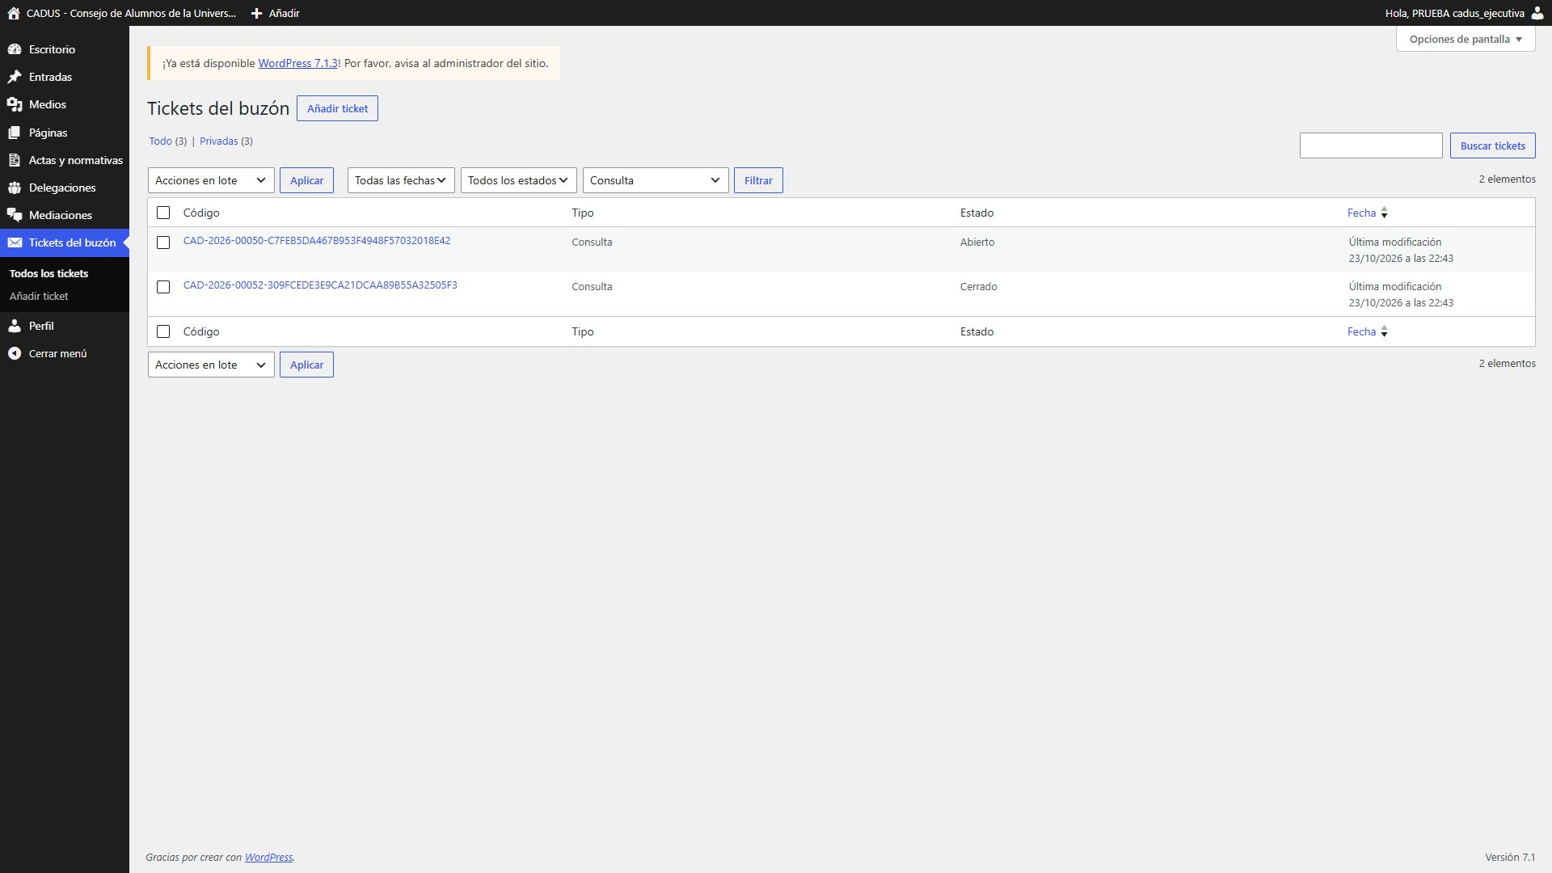
Figura 38. Panel de tickets con filtros por estado y tipo. RF-10 · RN-03 · HU-09a.
Solo la Ejecutiva y el administrador ven los tickets. El listado muestra el código de seguimiento en lugar del asunto y permite filtrar por estado y tipo. Los tickets no son públicos ni accesibles por la API REST ni por la búsqueda.
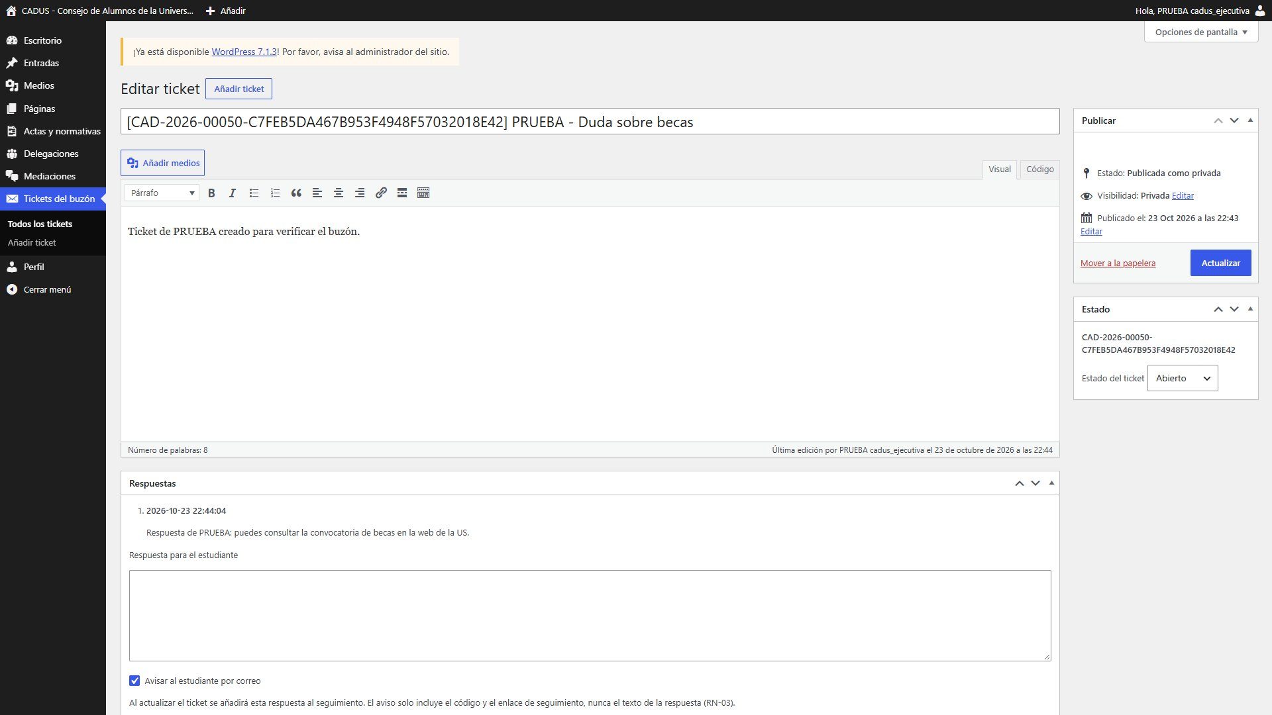
Figura 39. Respuesta a un ticket y aviso al estudiante. RF-10 · RN-03 · HU-09a.
Al responder, la Ejecutiva cambia el estado y escribe la respuesta. El estudiante recibe un correo que solo incluye el código y el enlace de seguimiento, nunca el contenido de la respuesta.
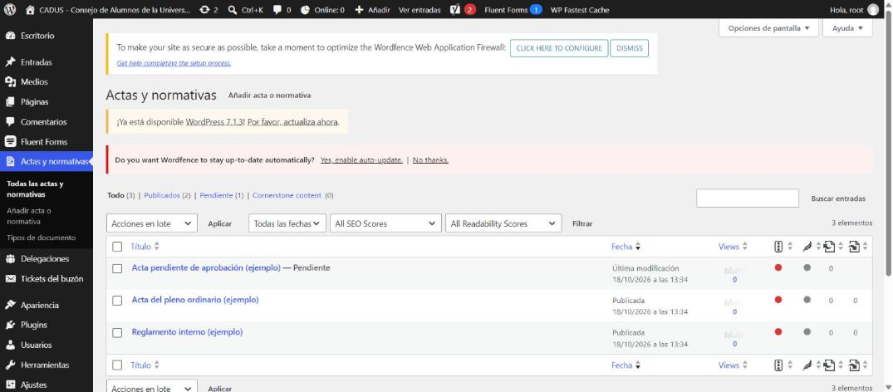
Figura 40. Panel de actas con una «Pendiente» de aprobación. RF-05 · RN-01 · HU-03.
El acta pendiente solo se ve aquí y no en la web pública. Solo la Ejecutiva y el administrador gestionan y publican las actas; el delegado no tiene acceso a ellas (RN-01).
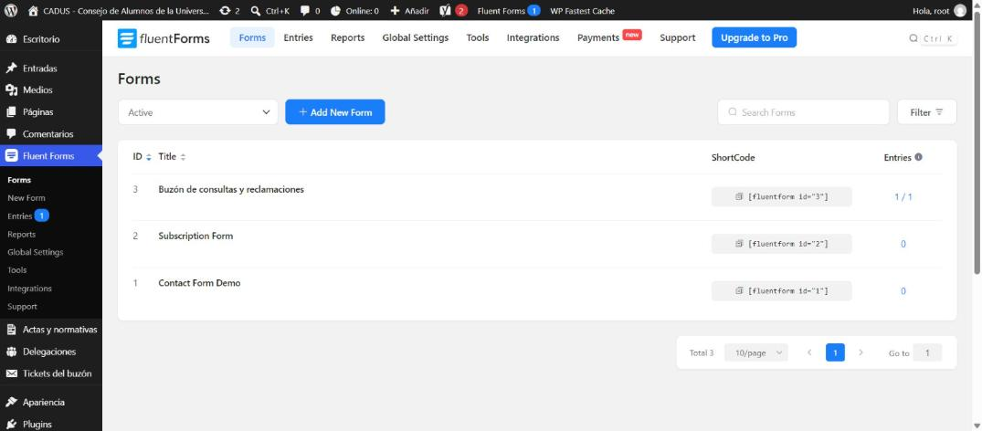
Figura 41. Formulario del buzón en Fluent Forms. RF-08 · RN-02 · RNF-04.
El formulario lo crea el plugin propio al activarse e incluye el consentimiento RGPD obligatorio; la validación del dominio y de los campos se repite en el servidor.
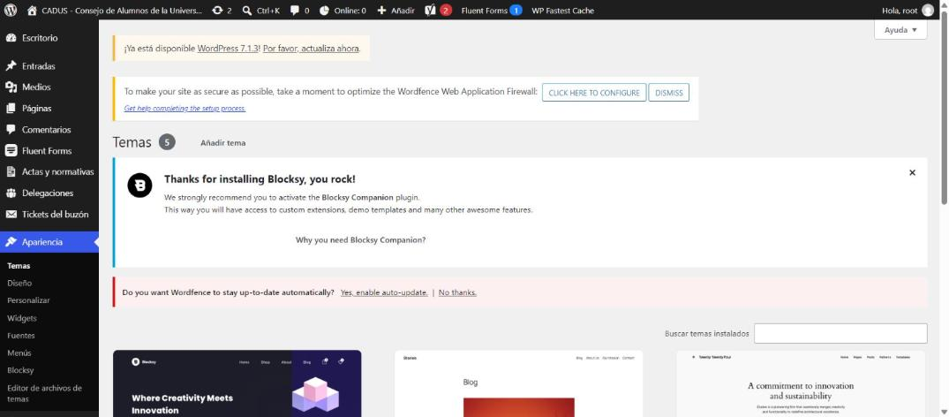
Figura 42. Pantalla de temas con Blocksy activo. UI-01 · RNF-03 · HU-18.
Blocksy es el tema activo; el aviso sobre su plugin complementario es opcional y no se ha instalado. La identidad visual (paleta, logotipo, menús) se aplica desde el plugin propio.
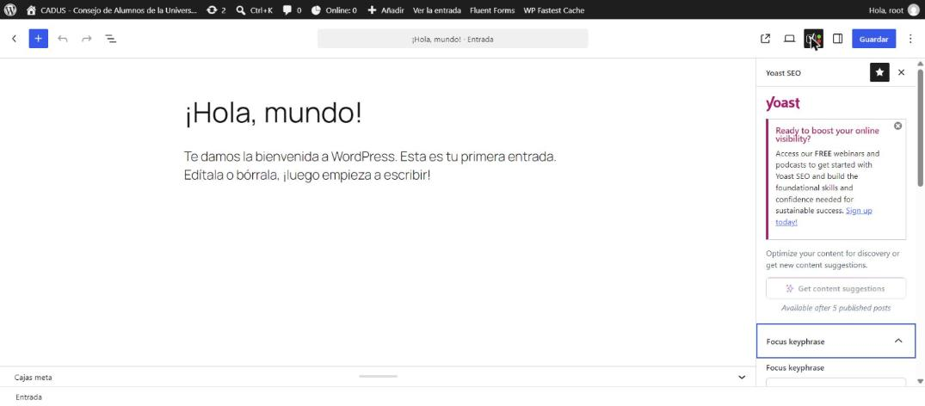
Figura 43. Editor de bloques con el panel de Yoast SEO. RF-01 · RF-02 · UI-02.
Yoast SEO se integra en el editor de cada entrada y página para definir frase clave, título y descripción.
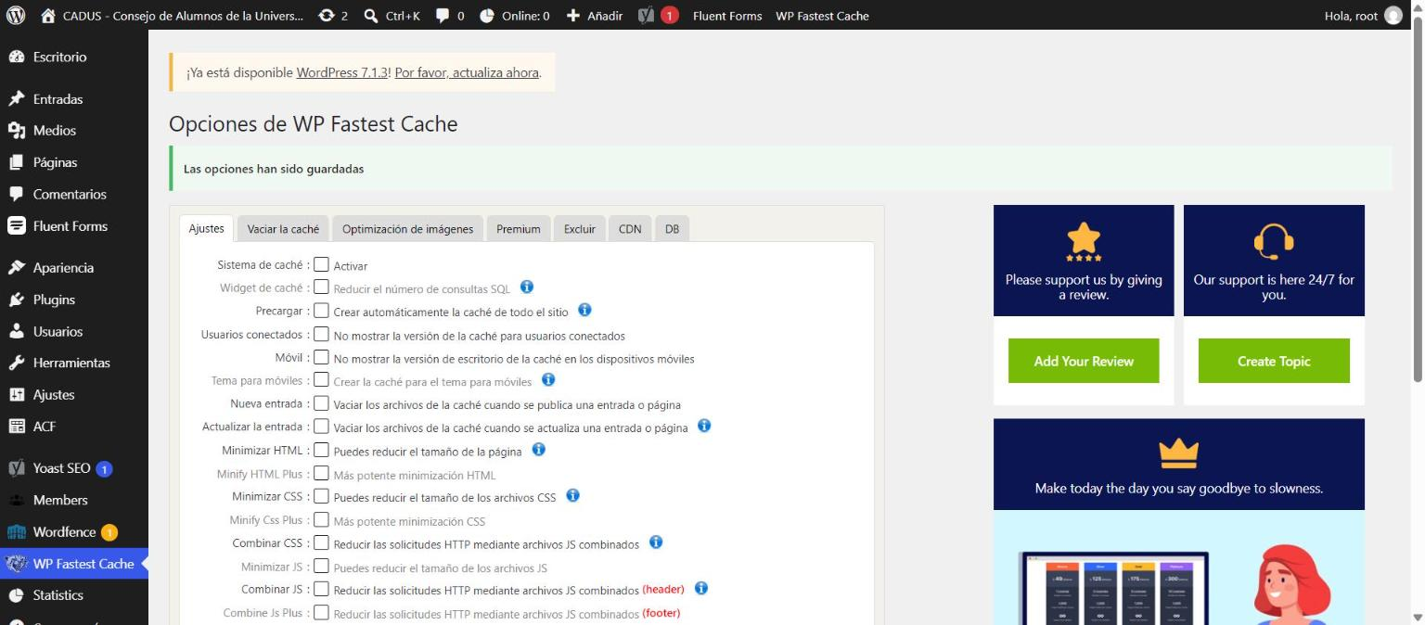
Figura 44. Ajustes de WP Fastest Cache. RNF-01 · RNF-06.
Caché de páginas con compresión Gzip; se excluyen los usuarios conectados para que el equipo vea sus cambios al instante y las páginas del buzón no se guardan en caché.
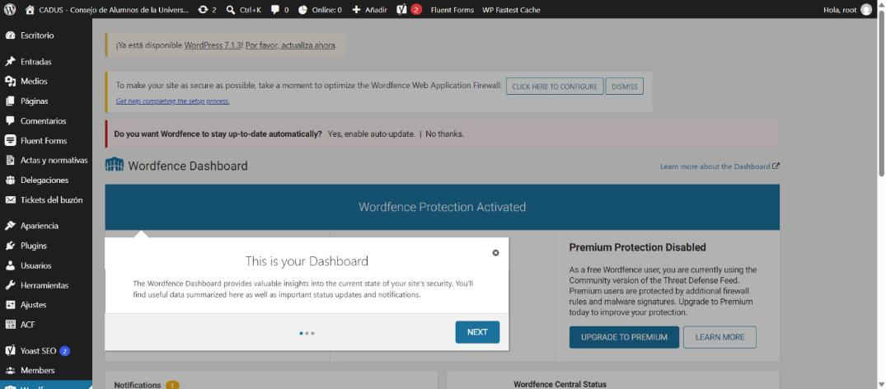
Figura 45. Panel de Wordfence con la protección activada. RNF-04 · RNF-08.
Cortafuegos de aplicaciones y escáner de malware con la licencia gratuita registrada.
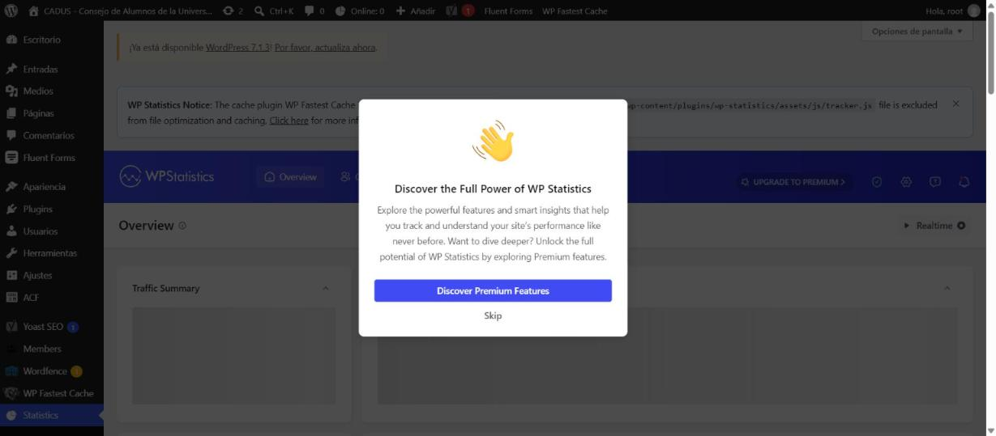
Figura 46. Resumen de WP Statistics, analítica sin cookies de terceros. RNF-08 · RNF-01.
Registra visitas y páginas más vistas en la propia base de datos, conforme al RGPD.
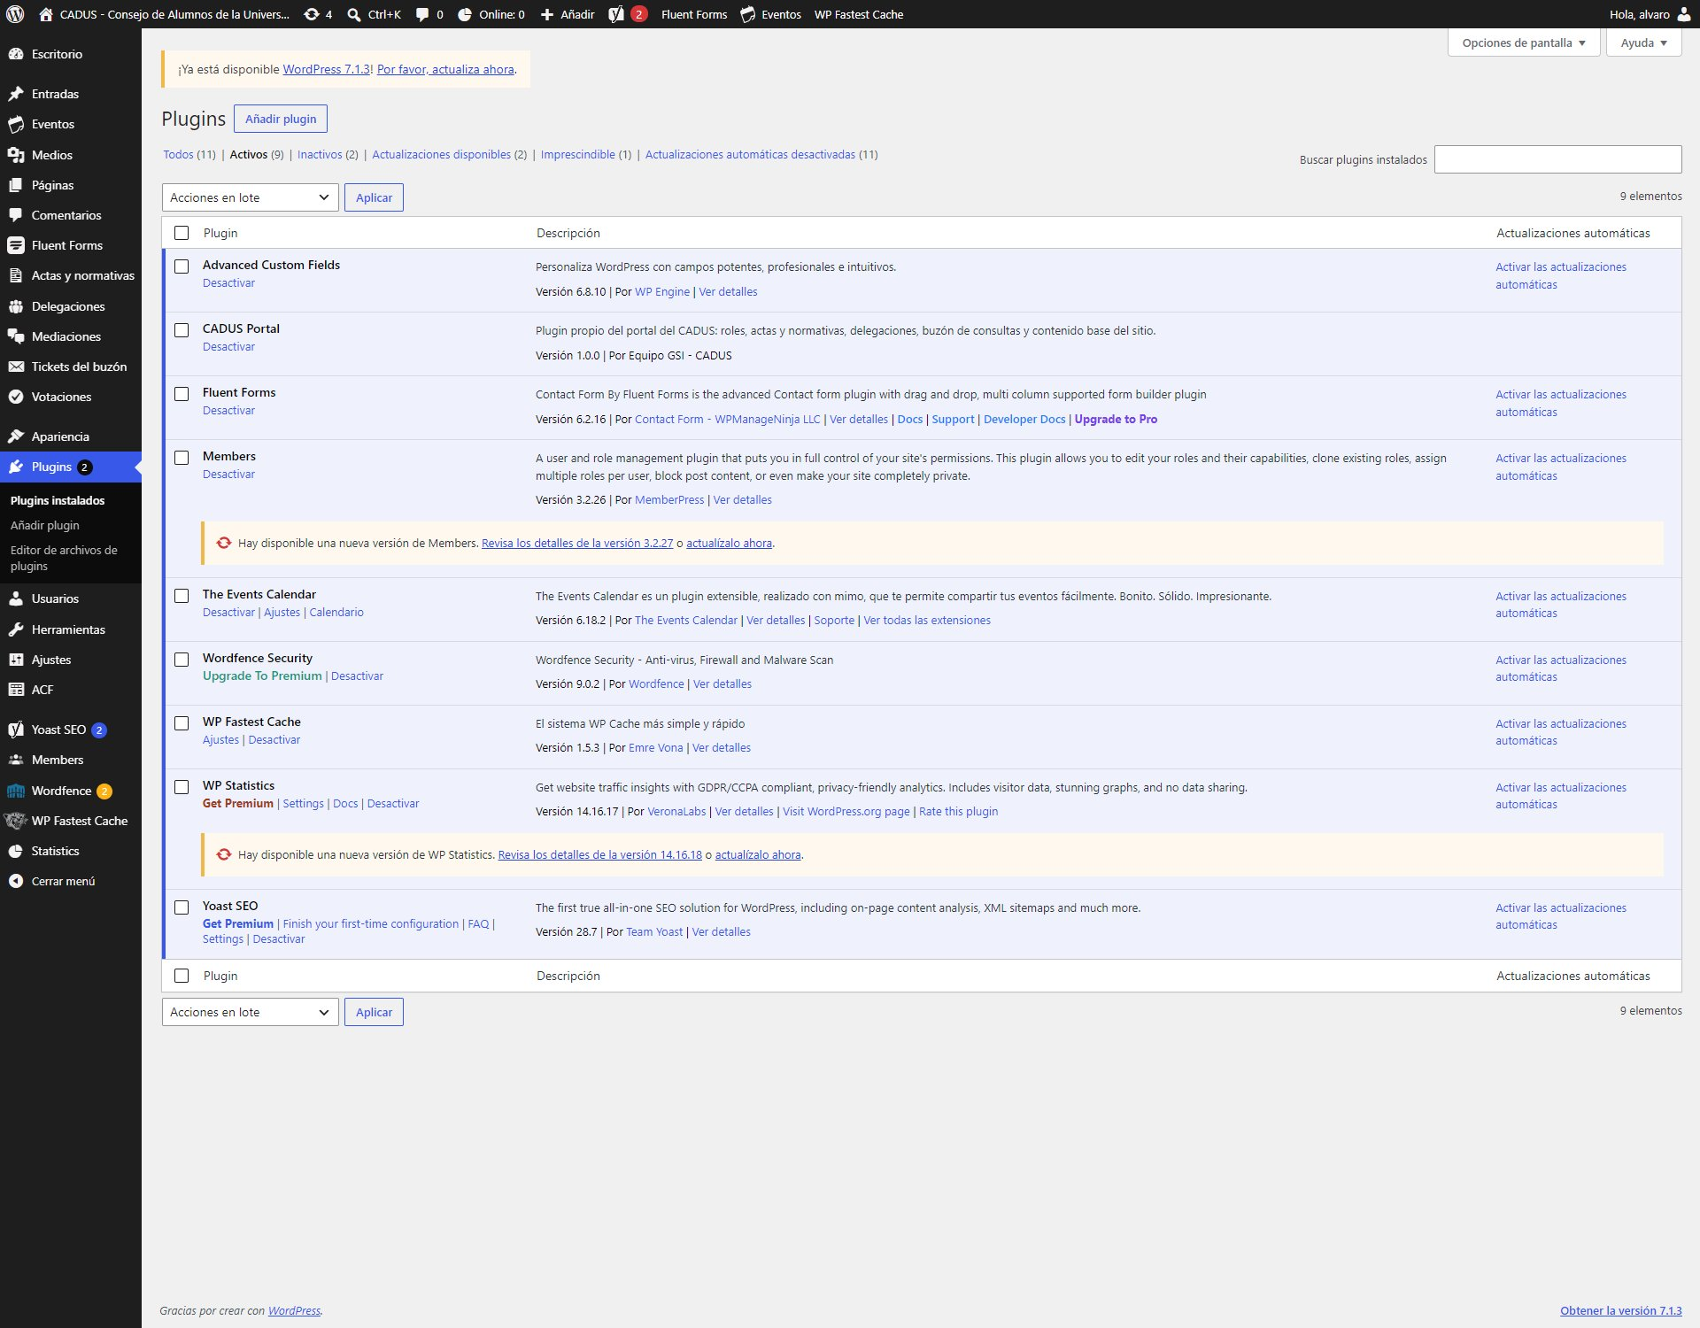
Figura 47. Plugins activos. RF-15 · RNF-01 · RNF-04 · RNF-08.
Plugins obligatorios (Wordfence, WP Fastest Cache, WP Statistics y Yoast SEO), funcionales (ACF, Fluent Forms, Members y The Events Calendar) y el plugin propio CADUS Portal.
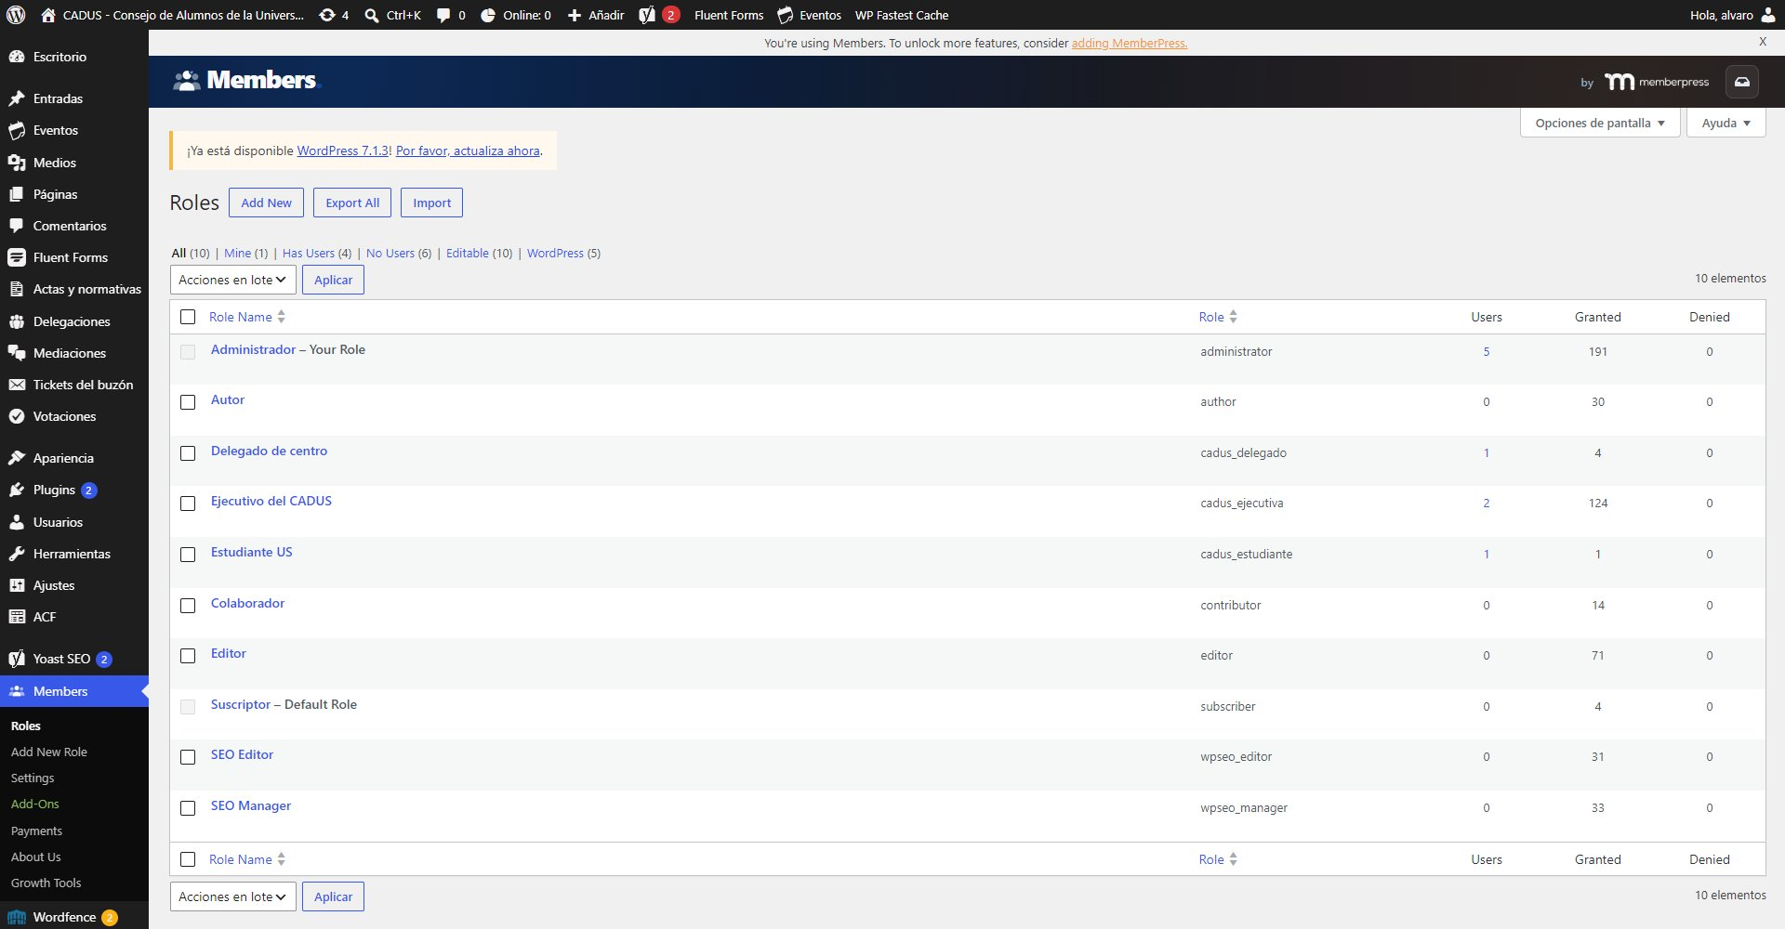
Figura 48. Roles del portal en Members. RF-14 · RN-04 · HU-13.
Además de los roles de WordPress existen los del CADUS (miembro de la Ejecutiva, delegado de centro y estudiante), con los permisos descritos en la sección de pruebas.
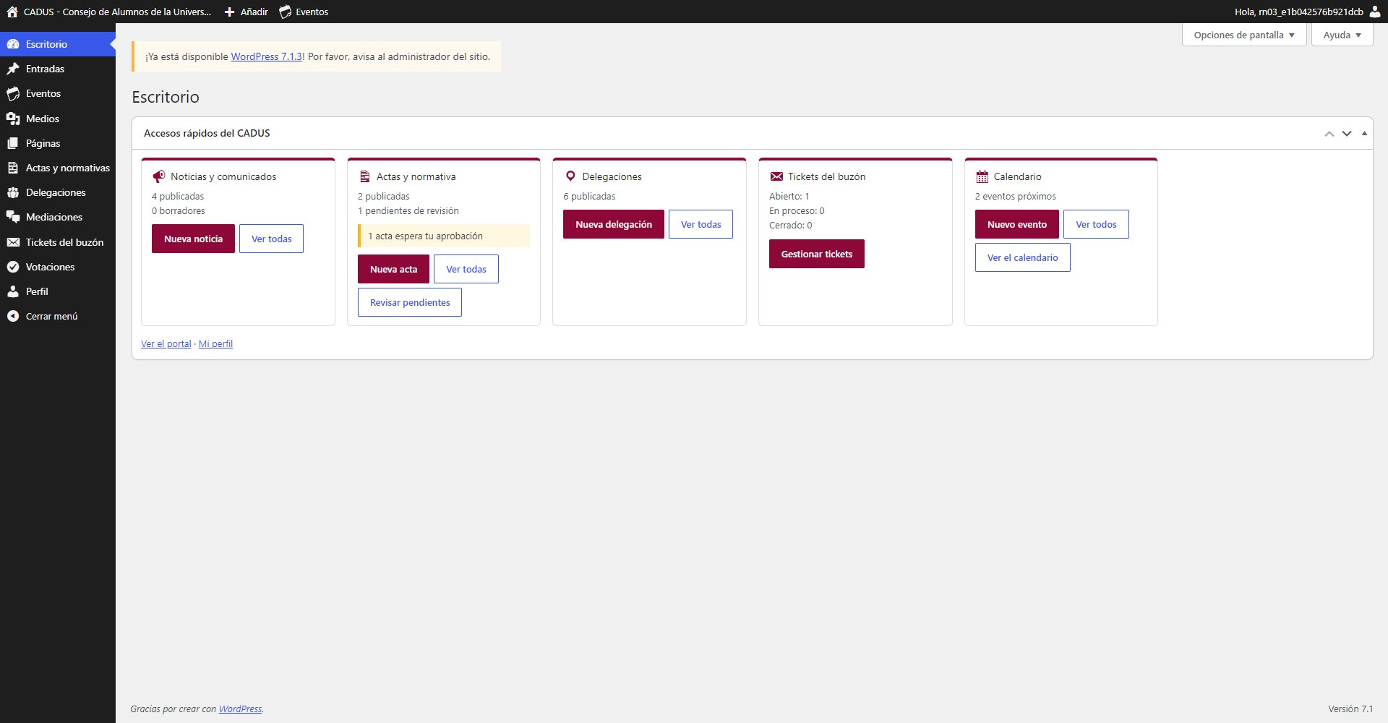
Figura 49. Escritorio de la Ejecutiva con accesos directos. RF-15 · UI-08 · HU-19b.
Panel de inicio con accesos a noticias, actas, delegaciones, tickets del buzón y calendario, con los avisos de lo pendiente (por ejemplo, un acta que espera aprobación).
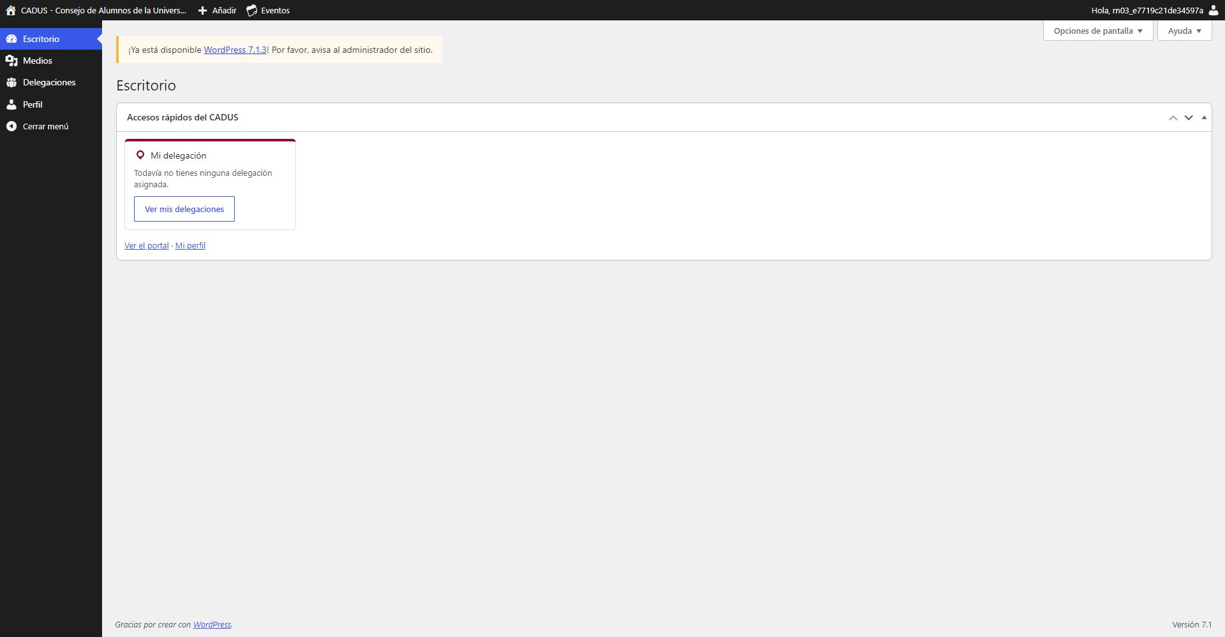
Figura 50. Escritorio y menú del delegado. RF-15 · RN-04 · UI-08 · HU-19a.
El delegado solo ve su ficha de delegación: se ocultan el resto de menús de administración y no tiene acceso a los tickets ni a las mediaciones. La cuenta de prueba de la captura no tenía ninguna delegación asignada, por eso el panel lo indica.
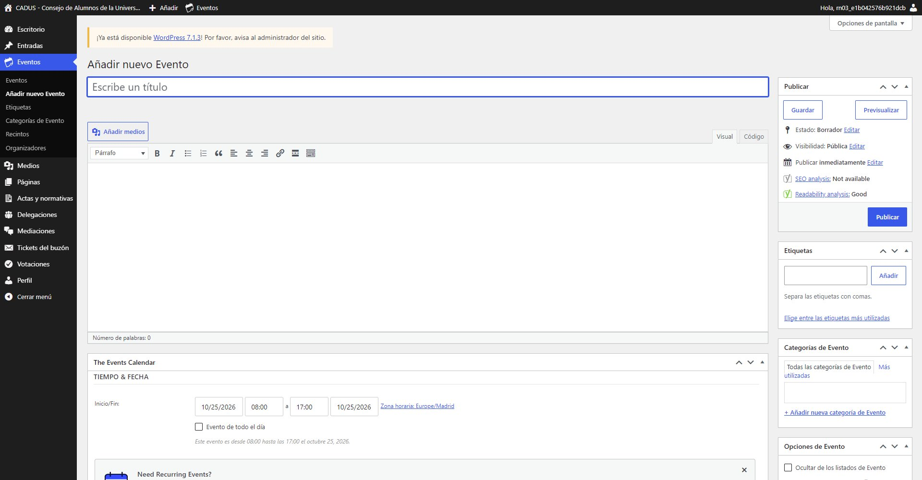
Figura 51. Formulario de nuevo evento del calendario. RF-11 · HU-10.
La Ejecutiva crea asambleas y eventos con título, descripción, fecha y hora de inicio y fin, recinto y organizadores. El menú «Eventos» solo aparece a los roles con permiso, y lo creado se muestra en el calendario y en la portada.
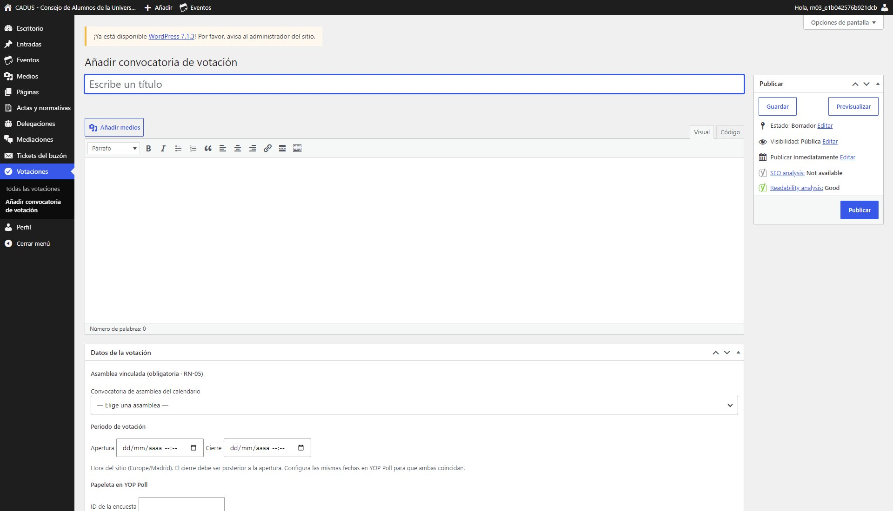
Figura 52. Formulario de convocatoria de votación. RF-12 · RN-05 · HU-11.
Cada convocatoria exige elegir una asamblea del calendario (RN-05) y fijar la apertura y el cierre; sin ambos datos no se puede publicar y se guarda como borrador. El identificador de la encuesta de YOP Poll es opcional.

Estado de la implementación por historia de usuario
Tabla 34. Estado de la implementación
Historia | Estado | Evidencia
PB-002 · PB-005 · PB-006 · PB-007 · PB-008 | Hecho | Servidor Wamp con acceso por Tailscale, servidor de Discord, plugins y REM.
HU-01 · HU-02 | Hecho | Portada y noticias con filtros (figura 20, figura 26).
HU-03 · HU-04 | Hecho | Flujo de aprobación y repositorio con descarga (figura 40, figura 27).
HU-05 · HU-06 | Hecho | Directorio y ficha de delegación (figura 28); edición restringida al delegado propietario.
HU-07 · HU-08 | Hecho | Buzón, código de ticket y seguimiento (figura 30, figura 31).
HU-09 (9a y 9b) | Hecho | Panel de tickets con filtros, aviso al estudiante y privacidad RN-03 (figura 38, figura 39).
HU-10 | Hecho | Calendario de asambleas y eventos (figura 34).
HU-11 | Hecho (sin papeleta) | Convocatorias de votación vinculadas a una asamblea (figura 35); falta la papeleta para votar (YOP Poll no instalado), que pasa a HU-21 en el Sprint 3.
HU-12 | Hecho | Solicitud de mediación privada (figura 36).
HU-13 | Hecho | Roles de WordPress y del CADUS (figura 48).
HU-18 | Hecho | Tema Blocksy con la identidad del CADUS (figura 20, figura 42).
HU-19 (19a, 19b y 19c) | Hecho | Menús por rol, escritorio con accesos y pruebas por rol (figura 49, figura 50); la documentación de las pruebas de HU-19c y HU-12 está en la carpeta tests/ (PR #32 y #33, fusionadas).
HU-14 a HU-17 · HU-20 · HU-21 | Pendiente | Sprints 3 y 4 (móvil, accesibilidad WCAG, filtros del panel, protección frente a spam, rendimiento y papeleta de votación).

Pruebas realizadas
Las pruebas se hicieron en el servidor compartido con datos ficticios (correos de prueba, cuentas temporales) que se eliminan al terminar; cada batería comprueba al final que no queda ningún dato de prueba.
Tabla 35. Pruebas funcionales y de seguridad
Prueba | Resultado esperado | Resultado
Enviar el buzón con un correo de gmail.com | Rechazo con mensaje (RN-02) | Correcto: «Utiliza un correo universitario válido terminado en @alum.us.es»
Enviar el buzón y la mediación con un correo @alum.us.es | Código CAD-AAAA-NNNNN o referencia MED-AAAA-NNNNN, ambos con sufijo aleatorio (RF-09, RF-13) | Correcto
Seguimiento con código correcto y correo equivocado | Sin datos del ticket (RN-03) | Correcto: mensaje genérico, no revela si el código existe
Batería de privacidad de tickets (privacidad_tickets.py) | Ningún dato del ticket sale en URLs, búsqueda, feeds, mapas del sitio ni API REST para anónimos ni para ningún rol salvo Ejecutiva y administrador | 40 comprobaciones correctas, 0 fallos
Batería HTTP RN-03 por rol (rn03_http.py) y de mediaciones (rn03_mediacion.py) | Ningún rol sin permiso ve tickets ni mediaciones, ni sus adjuntos por la API REST o AJAX; un error 500 no cuenta como correcto | 0 fallos y sin datos de prueba al terminar
Permisos de cada rol sobre actas, delegaciones, tickets y calendario | Solo Ejecutiva y administrador publican y ven tickets; el delegado edita solo su ficha (RN-01, RN-03, RN-04) | Correcto en todos los roles
Páginas públicas (interiores_http.py) | Un único título h1 y un único pie por página | 34 páginas HTML inspeccionadas: todas con un único pie; 32 con un único h1. La portada y el calendario tienen un segundo h1 (el del tema y el de The Events Calendar); se corrige en HU-15 (accesibilidad)
Volver a ejecutar la configuración del plugin | No duplica contenido ni quita permisos | Correcto (los permisos del calendario se reponen solos si se pierden)

7. Matriz de trazabilidad
Cada requisito del REM aparece con el mismo código en el análisis (entidad o pantalla), en el diseño (plugin) y en la implementación (figura). Los números de figura se recalculan al regenerar el documento.
Tabla 36. Trazabilidad requisito → análisis → diseño → implementación
Requisito (REM) | Análisis (UML / mockup) | Diseño (plugin) | Implementación
RF-01 Publicación de noticias | Clases Noticia, Categoria · UI-02 | Plugin propio + Yoast SEO | figura 26, figura 43
RF-02 Búsqueda de noticias | Clase Noticia · UI-02 | Plugin propio (filtro) | figura 26
RF-03 Repositorio de actas | Clase DocumentoInstitucional · UI-05 | Plugin propio + ACF | figura 27
RF-04 Repositorio de normativas | Clase DocumentoInstitucional · UI-05 | Plugin propio + ACF | figura 27
RF-05 Aprobación previa | DocumentoInstitucional.estadoAprobacion | Plugin propio + Members | figura 40
RF-06 Directorio de delegaciones | Clases Delegacion, FacultadEscuela · UI-03 | Plugin propio + ACF | figura 28
RF-07 Ficha de delegación | Clase Delegacion · UI-03 | Plugin propio + ACF + Members | figura 28
RF-08 Buzón de consultas | Clase Ticket · UI-04 | Fluent Forms + plugin propio | figura 30, figura 41
RF-09 Código de seguimiento | Ticket.codigoSeguimiento · UI-04 | Plugin propio | figura 30, figura 31
RF-10 Gestión de tickets | Clases Ticket, RespuestaTicket | Plugin propio (módulo buzón) | figura 38, figura 39
RF-11 Calendario | Clase EventoCalendario · UI-06 | The Events Calendar | figura 34, figura 51
RF-12 Convocatorias de votación | EventoCalendario.asambleaVinculada · UI-06 | Plugin propio (YOP Poll opcional) | figura 35, figura 52 (parcial: sin papeleta)
RF-13 Solicitud de mediación | Clase SolicitudMediacion · UI-07 | Fluent Forms + plugin propio | figura 36
RF-14 Roles y permisos | Clase Usuario (rol) · UI-08 | Plugin propio + Members | figura 48
RF-15 Panel de administración | Todas las clases · UI-08 | Panel de WordPress + ACF + Members | figura 47, figura 49, figura 50
RNF-01 Rendimiento | Requisito de calidad: sin elemento propio en el análisis | WP Fastest Cache | figura 44; medición del tiempo de carga pendiente (HU-20)
RNF-02 Usabilidad móvil | Mockups (diseño adaptable) | Tema Blocksy + CSS propio | Capturas a 1366 px; la comprobación en móvil y tablet está pendiente (HU-14, Sprint 3)
RNF-03 Accesibilidad | Mockups | Tema Blocksy (declarado «Accessibility ready») | figura 42; la verificación WCAG 2.1 AA está pendiente (HU-15, Sprint 3)
RNF-04 Seguridad en formularios | Requisito de calidad: sin elemento propio en el análisis | Wordfence + Fluent Forms + validación en el servidor | figura 45, figura 30; baterías de pruebas de la sección 6
RNF-05 Compatibilidad técnica | Restricción del entorno RC-01 | WampServer: Apache, PHP 8.x y MySQL 8.x | WordPress 7.1 funcionando sobre ese servidor (todas las capturas)
RNF-06 Disponibilidad | Restricción del entorno RC-01 | WP Fastest Cache + servidor compartido por Tailscale | figura 44; limitada a que el equipo anfitrión esté encendido (sección 2.2.1)
RNF-07 Mantenibilidad | Restricciones RC-02 y RC-03 | Plugin propio documentado, scripts y repositorio GitHub | README del plugin, carpeta scripts/ y docs/ del repositorio (sin captura)
RNF-08 Privacidad | Ticket.confidencial · UI-04 · UI-07 | WP Statistics + Wordfence + plugin propio | figura 46, figura 33, figura 31; pendientes el plazo de conservación y las copias de seguridad
UI-01 Diseño gráfico | Mockup de portada | Tema Blocksy + plugin propio | figura 20, figura 42
UI-02 Página principal | Mockup 1 · estructura web | Tema + Yoast SEO | figura 20
UI-03 Directorio | Mockup 2 | Plugin propio | figura 28
UI-04 Buzón de consultas | Mockup 3 | Fluent Forms + plugin propio | figura 30, figura 32, figura 33
UI-05 Ficha de acta o normativa | Mockup 4 | Plugin propio + ACF | figura 27
UI-06 Calendario y votaciones | Mockup 5 | The Events Calendar + plugin propio | figura 34, figura 35
UI-07 Solicitud de mediación | Mockup 6 | Fluent Forms + plugin propio | figura 36
UI-08 Panel de administración por rol | Mockup 7 | Plugin propio + Members | figura 49, figura 50
IR-01 Página principal | Mockup 1 · estructura web (Inicio) | Tema Blocksy + plugin propio (inicio) | figura 20
IR-02 Menús | Estructura del sitio web (sección 4.1) | Menús de WordPress configurados por el plugin propio | figura 20
IR-03 Noticias y comunicados | Clases Noticia y Categoria | Plugin propio + Yoast SEO | figura 26
IR-04 Actas y normativas | Clase DocumentoInstitucional | Plugin propio + ACF | figura 27, figura 40
IR-05 Delegaciones de alumnos | Clases Delegacion y FacultadEscuela | Plugin propio + ACF | figura 28
IR-06 Consultas y reclamaciones | Clases Ticket y RespuestaTicket | Fluent Forms + plugin propio (buzón) | figura 30, figura 31, figura 38
IR-07 Calendario | Clase EventoCalendario | The Events Calendar + plugin propio (votaciones) | figura 34, figura 35, figura 51
IR-08 Solicitudes de mediación | Clase SolicitudMediacion | Fluent Forms + plugin propio (mediación) | figura 36
IR-09 Usuarios y roles | Clase Usuario | Members + plugin propio (roles) | figura 48
RN-01 Aprobación de documentos | DocumentoInstitucional.estadoAprobacion | Plugin propio + Members (solo la Ejecutiva publica) | figura 40
RN-02 Correo institucional | Ticket y SolicitudMediacion (correo @alum.us.es) | Fluent Forms + validación en el servidor del plugin propio | figura 30, figura 36; prueba de rechazo en la sección 6
RN-03 Privacidad de reclamaciones | Ticket.confidencial | Plugin propio (contenido privado, sin API ni búsqueda) | figura 31, figura 38; baterías de pruebas de la sección 6
RN-04 Edición de fichas | Delegacion (autor = delegado) | Plugin propio + Members (rol de delegado) | figura 50, figura 28
RN-05 Votaciones vinculadas | EventoCalendario.asambleaVinculada | Plugin propio (votaciones) + The Events Calendar (categoría Asambleas) | figura 52, figura 35

8. Calidad, incidencias y pendientes

Revisión cruzada del código
El plugin propio se reparte entre dos asistentes de programación: Claude escribe la mayor parte y Codex escribe módulos y revisa. Después cada uno revisó el trabajo del otro y el resultado se probó en el servidor; el código se revisó y comprendió antes de integrarlo (desglose en el README del plugin).
Tabla 37. Revisión cruzada
Revisión | Hallazgos | Resolución
Sprint 1. Codex sobre el código de Claude | 9: error 500 con ?tipo[]=; borrado de contenido por defecto en cada activación; ajustes sobrescritos al reactivar; ejemplos recreados al renombrarlos; la búsqueda incluía páginas y actas; actas sin fecha omitidas; enlace al PDF perdido sin ACF; orden de enlaces; roles borrados y recreados | Los 9 corregidos y verificados
Sprint 1. Claude sobre el código de Codex | Sin fallos bloqueantes. El código del ticket no es correlativo y el seguimiento no acredita la propiedad del correo | Aceptado y documentado; se mitigó con límite de intentos y exigiendo código y correo
Sprint 2. Codex sobre el diseño y la portada | Contrastes ilegibles en el texto de las tarjetas al pasar el ratón y el autor «root» visible en las fichas | Corregidos; el marcado de las páginas públicas se inspecciona con una batería (un solo pie en todas; dos páginas con un h1 de más, ver pruebas)
Sprint 2. Codex sobre toda la entrega (25/10) | 8: adjuntos privados accesibles por AJAX (alto); el importador de cuentas podía modificar otra cuenta (alto); autorreparación del calendario incompleta; pruebas que daban por bueno un error 500; reapertura de tareas en el script de Scrum; foco invisible en tarjetas oscuras; el Project no recuperaba elementos incompletos; resumen que afirmaba una integración pendiente | Los 8 corregidos y las baterías de pruebas, repetidas sin fallos

Incidencias resueltas durante los sprints
Tabla 38. Incidencias técnicas y su resolución
Incidencia | Causa | Solución
WordPress no podía descargar plugins (cURL error 77) | Faltaba wp-includes/certificates/ca-bundle.crt: el .gitignore excluye *.crt | Restaurado el archivo desde el repositorio oficial de WordPress
Pantallas de Yoast y Fluent Forms en blanco | Faltaban wp-includes/js/dist, css/dist y build: el .gitignore excluye dist/ y build/ | Restauradas desde el paquete oficial de WordPress 7.1
WP Fastest Cache no guardaba sus ajustes | No existía el archivo .htaccess | Creado el .htaccess estándar de WordPress
La Ejecutiva perdía los permisos de eventos | Otro proceso reescribió la lista de roles con una copia antigua | El módulo del calendario comprueba y repone todos los permisos en cada carga
Una rama de mediación habría eliminado la portada, los menús por rol y el diseño | Se hizo sobre una copia antigua del plugin | Se integró solo su módulo y los tres cambios de configuración necesarios
La vista previa de impresión de REMUS salía en blanco | Sin confirmar: el HTML que genera REMUS es correcto y se ve bien en un navegador, así que falla el visor interno de REMUS | El PDF del REM se obtiene imprimiendo ese HTML desde Chrome

Pendientes y decisiones abiertas
Tabla 39. Pendientes y decisiones abiertas
Pendiente | Motivo | Responsable
Entrevista con el CADUS y validación del REM | Depende de la disponibilidad del cliente; condiciona el plazo de conservación de datos, la lista de cuentas y la identidad visual | Miguel Ángel
Contenido real (noticias, actas, estatutos, delegaciones) | El CADUS no lo ha entregado; todo es de ejemplo y está marcado como tal | Miguel Ángel · Joaquín
Fichas de Química, Física, Biología y ETSI | Faltan los datos de contacto de esas delegaciones | Álvaro
Mockups de alta fidelidad en Figma | Los siete mockups y las tres temáticas están en Figma como bocetos de baja fidelidad; falta un diseño de alta fidelidad con componentes, que no se ha hecho | Miguel Ángel
Cuentas de los delegados (una por delegado, con su correo de alumno) | La cuenta única del CADUS (dcadus@us.es) ya está creada; las de los delegados se crean con el script cuando el CADUS facilite la lista | Pablo
Papeleta de las votaciones (YOP Poll) y eventos reales en el calendario | No instalado; las convocatorias se publican sin papeleta. La emisión del voto es la historia HU-21 (Sprint 3), pendiente de validar con el cliente | Joaquín · Miguel Ángel
Plazo de conservación y copias de seguridad de tickets y mediaciones (RNF-08) | Pendiente de validar con el CADUS | Pablo
Volcado de la base de datos del Sprint 2 y revisión de Wordfence | Se hace al cerrar la entrega | Pablo
Sprint 3: HU-14 a HU-17 (móvil, accesibilidad WCAG 2.1 AA, filtros del panel y protección frente a spam) | Planificado del 26/10 al 15/11 en el GitHub Project | Equipo

